仲恺农业工程学院
毕 业 设 计

基于多智能体协同与RAG架构的社交化生活决策辅助平台的设计与实现

姓 名 黄开浩
院（系） 人工智能学院
专业班级 计算机科学与技术225班
学 号 202210244507
指导教师 张师瑜
职称/职务 助教 工程师
论文答辩日期 2026 年 5 月 10 日

仲恺农业工程学院教务部制
Design and Implementation of a Social Life Decision-Making Assistance Platform Based on Multi-Agent Collaboration and RAG Architecture

Huang Kaihao

College of Information Science and Technology
Zhongkai University of Agriculture and Engineering
Guangzhou,China

Supervisor: Teaching Assistant Zhang Shiyu
Engineer Zhang Ziye

学生承诺书
本人郑重承诺：所呈交的毕业论文（设计）是本人在导师的指导下独立进行研究所取得的成果。除了文中已用特别标志加以标记的引述内容之外，本论文（设计）不含有任何其他个人或集体已经发表或撰写的研究成果。对本文研究做出过重要贡献的个人或集体，均已在文中以明确的方式标明。若在毕业论文（设计）的各项检查、评比中被发现有抄袭、剽窃或其他的违规行为，本人愿按学校有关规定接受处理，并承担相应的法律责任。

学生（签名）：
年 月 日

摘 要
当前，人们在日常决策中经常遇到信息片面、反馈滞后等问题，传统社区平台难以及时提供多维、相对客观的参考。为此，本文设计并实现了一个基于多智能体协同与检索增强生成（RAG）的社交化生活决策辅助平台。本系统采用前后端分离的 B/S 架构，前端基于 React，后端基于 NestJS，数据库采用 MySQL 并以 Prisma ORM 管理数据访问；系统接入扣子（Coze）平台部署的差异化人格智能体及配套 RAG 知识库，由 NestJS 编排多智能体辩论流程，并结合 Socket.IO 实现辩论内容的实时推送。通过对系统需求的分析，本系统实现了面向普通用户的案件发布、辩论围观、智能体投票、评论与主页等功能，面向案件发起者的辩论启动、结案报告生成与下载，以及面向管理员的用户、房间、消息与数据统计等管理功能，并以三智能体多轮立场陈述、反驳与汇总裁决为核心输出行动建议类结案报告。经测试，系统功能与性能均达到设计目标。
关键词：多智能体协同；检索增强生成；生活决策辅助；实时通信；NestJS；React

Abstract
People often face fragmented information and delayed feedback in everyday decisions, and traditional community platforms struggle to provide timely, multi-perspective, and relatively objective references. This paper designs and implements a social life decision assistance platform based on multi-agent collaboration and retrieval-augmented generation (RAG). The system follows a separated B/S architecture using React on the front end, NestJS on the back end, and MySQL with Prisma ORM for data access; differentiated-personality agents and accompanying RAG knowledge bases are deployed on the Coze platform, NestJS orchestrates the multi-agent debate workflow, and Socket.IO delivers debate content in real time. Based on requirements analysis, the system supports case submission, debate observation, agent voting, comments, and profiles for regular users, debate control and case report generation and download for initiators, and user, room, message, and statistics management for administrators, with multi-round debate among three agents—positioning, rebuttal, and consolidated verdict—producing actionable closing reports. Testing shows that functional and performance goals are met.
Keywords: Multi-Agent Collaboration; Retrieval-Augmented Generation; Life Decision Assistance; Real-Time Communication; NestJS; React; Coze API

目录
1 绪论 1
1.1 研究背景 1
1.2 研究现状 1
1.2.1 国内现状 1
1.2.2 国外现状 2
1.3 研究目的及意义 3
1.4 本系统内容 3
2 开发技术概述 4
2.1 开发工具与开发环境 4
2.2 技术选型 5
2.2.1 B/S 架构 5
2.2.2 MySQL 5
2.2.3 NestJS 6
2.2.4 Prisma ORM 6
2.2.5 React 6
2.2.6 Ant Design 7
2.2.7 TypeScript 7
2.2.8 Socket.IO 8
2.2.9 Coze API 与 RAG 知识库 8
2.2.10 JWT 认证 9
2.2.11 pnpm Monorepo 9
3 系统分析 10
3.1 普通用户功能需求分析 10
3.1.1 注册与登录 10
3.1.2 浏览案件广场 10
3.1.3 发布案件 11
3.1.4 辩论室围观与互动 11
3.1.5 智能体投票 12
3.1.6 查看结案报告 12
3.1.7 个人信息管理 12
3.2 案件发起者功能需求分析 13
3.2.1 启动辩论 13
3.2.2 结案与报告生成 13
3.2.3 报告下载与分享 13
3.3 管理员功能需求分析 13
3.3.1 用户管理 14
3.3.2 房间管理 14
3.3.3 消息管理 14
3.3.4 数据统计 14
3.4 非功能需求分析 15
3.4.1 界面需求 15
3.4.2 响应时间需求 16
3.4.3 可靠性需求 16
3.4.4 系统安全需求 16
3.4.5 可扩展性需求 16
3.5 可行性分析 17
3.5.1 技术可行性 17
3.5.2 运行可行性 17
3.5.3 经济可行性 17
3.5.4 法律可行性 17
3.6 用例分析 17
3.6.1 参与者 18
3.6.2 普通用户 18
3.6.3 案件发起者 19
3.6.4 管理员 20
4 系统设计 21
4.1 系统架构设计 22
4.2 用户端模块设计 22
4.2.1 登录注册模块设计 22
4.2.2 案件广场模块设计 23
4.2.3 发布案件模块设计 23
4.2.4 辩论室模块设计 24
4.2.5 投票模块设计 25
4.2.6 结案报告模块设计 26
4.2.7 个人主页模块设计 26
4.2.8 AI 智能体图鉴模块设计 26
4.3 管理员端模块设计 27
4.3.1 用户管理模块设计 27
4.3.2 房间管理模块设计 27
4.3.3 数据统计模块设计 28
4.4 多智能体辩论流程设计 28
4.5 WebSocket 实时通信设计 29
4.6 数据库设计 30
4.6.1 概念设计 30
4.6.2 表结构设计 31
4.6.3 数据库参数配置 35
4.6.4 类图设计 35
4.7 时序图设计 36
4.7.1 登录功能 36
4.7.2 发布案件功能 36
4.7.3 多智能体辩论功能 37
4.7.4 投票功能 38
5 系统实现 39
5.1 用户端实现 39
5.1.1 登录注册 39
5.1.2 案件广场（首页） 40
5.1.3 发布案件 41
5.1.4 辩论室 42
5.1.5 投票 43
5.1.6 结案报告 44
5.1.7 个人主页 45
5.1.8 AI 智能体图鉴 46
5.2 管理员端实现 47
5.2.1 用户管理 47
5.2.2 房间管理 47
5.2.3 数据统计 48
5.3 多智能体辩论引擎实现 49
5.4 WebSocket 实时通信实现 50
6 系统测试 50
6.1 测试环境 50
6.2 功能测试 51
7 总结与展望 54
7.1 总结 54
7.2 不足与展望 55
参 考 文 献 57
致 谢 58

绪论

1.1 研究背景
当前，随着移动互联网的深度普及与人工智能技术的迅猛发展，人们的日常生活正在经历深刻变革。每个人每天都面临着形形色色的两难抉择：从职场困境（"被上司施压是否应当裸辞"）到亲密关系（"伴侣的行为是否越界"），再到家庭矛盾与人际冲突，决策的复杂性和情感负担日益加重。
面对这些困境，人们的第一反应往往是在知乎、小红书、微博等社区平台寻求建议。然而，这类传统图文社区存在明显的局限性：回复周期长、优质内容容易被埋没、评论区充斥主观情绪与戾气，且往往只能提供单一视角的建议，难以帮助用户从多维度全面审视问题。与此同时，私下咨询专业人士（心理咨询师、律师等）成本高昂，并非普通人的常规选择。
另一方面，以 ChatGPT、DeepSeek为代表的大语言模型（LLM）的快速崛起，使得 AI 具备了接近专业水准的推理与表达能力。在此基础上发展而来的多智能体系统（Multi-Agent System），通过让多个具有不同角色设定的 AI 智能体相互协作、博弈与辩论，能够从多个立场对同一问题进行穷举式分析，其输出质量与覆盖维度远超单一模型的回答。
国家层面，《新一代人工智能发展规划》明确提出推动人工智能与社会服务深度融合，鼓励将 AI 技术应用于民生服务领域。在此背景下，将多智能体技术与社区化 UGC（用户生成内容）模式相结合，打造一个面向普通人日常决策的智能辅助平台，既契合技术发展趋势，也具有切实的社会价值。
综上所述，当前社会对于低成本、即时性、多维度的决策辅助工具存在真实且迫切的需求，而现有产品在这一方向上的供给严重不足，这为本系统的研究与开发提供了充分的现实依据。

1.2 研究现状

1.2.1 国内现状
在国内，面向个人决策与生活咨询的平台已有一定积累，但总体上仍停留在传统图文社区阶段，尚未充分引入多智能体 AI 技术。
知乎是目前国内最具代表性的问答社区平台。用户可以就各类问题发起提问，由其他用户自由作答。其优势在于内容质量相对较高、专业人士覆盖面广，但其核心缺陷在于回复周期不可控，热门问题下的答案往往良莠不齐，且评论区容易出现情绪化争论，难以为提问者提供结构化、多角度的决策参考。
小红书则以短图文和视频内容为主，近年来在情感、职场、生活方式等话题上积累了大量用户。然而其内容生产模式以个人经验分享为主，主观性强，缺乏系统性分析，且内容质量参差不齐，容易出现"幸存者偏差"。
在 AI 应用方面，国内已有部分产品尝试将大模型接入咨询场景，例如字节跳动旗下的豆包APP提供了对话式建议功能，部分心理健康 App 也引入了 AI 对话模块。但这些产品普遍采用单一 AI 模型的单轮或多轮对话形式，缺乏多智能体之间的立场对抗与交叉辩论机制，输出视角单一，无法模拟真实世界中不同立场人士之间的思维碰撞。

1.2.2 国外现状
在国外，面向个人决策辅助的产品同样处于探索阶段，部分平台在多智能体方向上有所突破。
Reddit 是全球最大的社区论坛之一，其 r/AmITheAsshole、r/relationship_advice 等版块每日汇聚大量用户分享生活困境并寻求建议。其优势在于用户群体庞大、视角多元，但与知乎类似，存在回复质量不稳定、情绪化评论多等问题，且平台本身并未引入 AI 辅助机制。
在 AI 多智能体研究领域，斯坦福大学于 2023 年发布的"生成式智能体"（Generative Agents）研究展示了多个 AI 角色在模拟社会环境中自主交互的可能性。微软研究院提出的 AutoGen 框架则为多智能体协作对话提供了工程化支撑，允许开发者快速构建多个具有不同角色的 AI 智能体并编排其交互流程。这些研究成果验证了多智能体辩论模式在复杂问题分析上的可行性与有效性，但目前尚未有成熟的面向普通用户的消费级产品落地。
综合国内外现状来看，现有平台在多智能体协同决策辅助方向上均存在明显空白。将多智能体辩论机制与社交化 UGC 平台相结合，打造一个兼具即时性、多维性和娱乐性的决策辅助产品，是本系统的核心创新所在。

1.3 研究目的及意义
随着大语言模型能力的持续提升，AI 已不再局限于简单的问答任务，而是能够扮演具有鲜明性格特征的角色，在复杂场景下进行深度推理与表达。将多个差异化 AI 智能体组成"辩论团"，围绕用户提交的真实困境展开多轮对抗性讨论，是对 AI 能力边界的一次有价值的探索与实践。
从用户角度而言，普通人在面对两难抉择时，最需要的往往不是一个"标准答案"，而是能够从不同维度（现实利益、情感需求、法律风险）同时审视问题的多元视角。本系统通过"毒舌现实主义者""温柔共情者""理智律师"三位人格迥异的 AI 智能体，分别代表博弈论/社会学、心理学/非暴力沟通、法律/程序正义三个维度，为用户提供立体化的决策参考，弥补了传统社区平台视角单一的不足。
从社会角度而言，本系统以 UGC 众包模式运营，用户发布的案件与 AI 辩论内容均可被其他用户围观、投票和讨论，形成"人类智慧 + AI 智能"相互补充的决策生态，有助于降低普通人获取多元专业建议的门槛。
从技术角度而言，本系统在工程实现上探索了多智能体辩论流程的后端编排模式、基于 WebSocket 的 AI 流式内容实时广播机制、以及多用户并发场景下的房间隔离与投票一致性保障等关键技术问题，对同类系统的设计与实现具有一定的参考价值。

1.4 本系统内容
本系统命名为"AI 多智能体辩论平台"，采用前后端分离的 Monorepo 工程架构，面向普通用户、案件发起者与管理员三类角色，通过权限机制控制各角色可访问的页面与可操作的功能。
对于普通用户，系统提供以下功能：（1）注册与登录：支持邮箱注册、密码登录及 JWT Token 自动刷新；（2）案件广场：浏览全平台案件列表，支持按状态（等待中/进行中/已结束）筛选、关键词搜索及热度排序；（3）发布案件：填写困境描述并从 AI 智能体图鉴中选择参与辩论的三位智能体；（4）辩论室围观：实时观看 AI 智能体的多轮辩论，享受打字机流式输出效果，并可在弹幕聊天区发表实时评论；（5）智能体投票：辩论结束后在 30 秒投票窗口内为认可的智能体投票；（6）查看结案报告：阅读由 AI 律师生成的多维行动建议报告，支持下载；（7）个人主页：查看本人发布的案件、参与投票的记录及账号信息管理。
对于案件发起者（即案件的创建者），系统在普通用户功能基础上额外提供：（1）启动辩论：在辩论室内点击"开始辩论"按钮触发多智能体辩论流程；（2）结案操作：辩论结束后手动触发结案，生成并跳转至结案报告页。
对于管理员，系统提供独立的后台管理入口，涵盖以下功能：（1）用户管理：查看用户列表、封禁/启用账号；（2）房间管理：查看所有案件房间状态，强制关闭违规房间；（3）消息管理：审核平台内的评论与聊天消息；（4）数据统计：查看平台整体数据概览，包括用户总数、案件总数、消息总数及智能体参与统计。
此外，系统还提供 AI 智能体图鉴页面，展示平台上所有智能体的人设介绍、历史胜率、参与场次及标志性语录，供用户在发布案件时进行选择参考。

开发技术概述

2.1 开发工具与开发环境
开发工具与开发环境主要以开源软件及技术为主。软件开发平台如表 1 所示：
表 1 软件开发平台
项目 | 详情 | 备注
操作系统 | macOS Sequoia 15.x | 开发主机系统
浏览器 | Google Chrome 124（64 位） | 前端调试与测试
开发语言 | TypeScript 5.x | 前后端统一语言
数据库 | MySQL 8.0 | 关系型数据库
后端开发工具 | Visual Studio Code | 后端代码编写
前端开发工具 | Visual Studio Code | 前端代码编写
数据库管理工具 | Prisma Studio | 数据库可视化管理
接口文档工具 | Swagger UI | API 文档自动生成
版本管理工具 | Git + GitHub | 代码版本控制
硬件开发平台如表 2 所示：
表 2 硬件开发平台
硬件 | 参数 | 备注
处理器 | Apple M 系列芯片 | 高性能低功耗
内存 | 16.0 GB
硬盘 | SSD 固态硬盘 512 GB

2.2 技术选型

2.2.1 B/S 架构
B/S（Browser/Server，浏览器/服务器）架构是目前 Web 应用开发中最主流的系统架构模式。该架构采用三层设计：最外层为用户交互层，用户通过浏览器发起请求；中间层为应用服务层，由 Web 服务器负责业务逻辑处理；最底层为数据层，由数据库管理系统负责数据的持久化存储与查询。
B/S 架构的核心优势在于客户端零维护，用户无需安装任何专用软件，只需通过浏览器即可访问系统的全部功能；同时服务端统一升级，所有用户实时获得最新版本，极大降低了运维成本。此外，B/S 架构天然支持跨平台访问，无论用户使用 Windows、macOS 还是移动设备，均可获得一致的使用体验。本系统采用 B/S 架构，前端部署于浏览器端，后端以 RESTful API 与 WebSocket 双通道对外提供服务，完全符合现代 Web 应用的设计规范。

2.2.2 MySQL
MySQL 是目前全球使用最广泛的开源关系型数据库管理系统，遵循 SQL 标准，被广泛应用于 Web 应用的数据存储与管理场景。MySQL 具备完整的事务处理（ACID）能力，支持视图、触发器、存储过程等高级特性，并提供多种存储引擎（如 InnoDB、MyISAM）以适应不同的性能需求。
本系统选用 MySQL 8.0 版本作为持久化数据库，主要存储用户信息、案件（房间）数据、AI 消息记录、投票数据及通知信息等核心业务数据。MySQL 8.0 新增了对全文索引（FULLTEXT）的增强支持，本系统利用该特性对案件标题与内容字段建立全文索引，以支持高效的关键词搜索功能。

2.2.3 NestJS
NestJS 是一个基于 Node.js 的渐进式服务端框架，使用 TypeScript 构建，深度借鉴了 Angular 的模块化架构思想。NestJS 以装饰器（Decorator）为核心，通过注解实现依赖注入（Dependency Injection）和控制反转（IoC），使代码结构清晰、模块边界明确，易于维护和扩展。
NestJS 内置对 WebSocket、Swagger 文档自动生成、全局异常过滤器、请求拦截器等企业级特性的支持，极大提升了后端开发效率。本系统后端完全基于 NestJS 构建，包含 auth、users、rooms、agents、notifications、admin 等多个业务模块，各模块高度解耦，职责单一。

2.2.4 Prisma ORM
Prisma 是新一代的 Node.js/TypeScript ORM（对象关系映射）工具，以其类型安全、开发体验优秀而著称。Prisma 通过schema.prisma文件统一定义数据模型，并自动生成完全类型化的 Prisma Client，使开发者在编写数据库查询时能够享受到 IDE 的智能提示与编译期类型检查，从根本上避免了运行时的 SQL 拼写错误。
与传统 ORM（如 TypeORM、Sequelize）相比，Prisma 的 Schema 语言直观易读，迁移工具（Prisma Migrate）能够自动追踪数据模型变更并生成对应的 SQL 迁移文件，大幅降低了数据库版本管理的复杂度。

2.2.5 React
React 是由 Meta（原 Facebook）开发并开源的用于构建用户界面的 JavaScript 库。其核心设计理念是组件化开发——将 UI 拆分为独立、可复用的组件，每个组件管理自身的状态与渲染逻辑，通过组合构建复杂界面。React 采用虚拟 DOM（Virtual DOM）技术，在数据变化时通过 Diff 算法计算最小化的 DOM 更新操作，从而保证渲染性能。
React 18 引入了并发渲染（Concurrent Rendering）机制，通过 useTransition、useDeferredValue 等新 Hook 使应用在高频更新场景下保持流畅响应。本系统前端基于 React 18 构建，在辩论室页面中大量运用了 useState、useEffect、useRef 等 Hook 管理 WebSocket 连接、流式消息缓冲与实时渲染，充分发挥了 React 18 在高频状态更新场景下的性能优势。

2.2.6 Ant Design
Ant Design 是蚂蚁集团出品的企业级 UI 设计体系，提供了一套完整的 React 组件库。其组件覆盖表单、表格、导航、反馈、数据展示等各类场景，设计风格统一、交互规范完善，广泛应用于中后台系统开发。
本系统前端使用 Ant Design 5.x 版本，在首页案件列表、管理后台、个人主页、结案报告等页面中大量使用了其 Table、Form、Modal、Skeleton、Tag、Button 等组件，在保证界面美观统一的同时显著提升了开发效率。辩论室等核心交互页面则在 Ant Design 基础组件之上进行了深度定制，以实现沉浸式的视觉效果。

2.2.7 TypeScript
TypeScript 是由微软开发的 JavaScript 超集语言，在 JavaScript 的基础上引入了静态类型系统。通过在编译阶段进行类型检查，TypeScript 能够在代码运行前发现大量潜在错误，显著提升大型项目的代码质量与可维护性。TypeScript 支持接口（Interface）、泛型（Generic）、枚举（Enum）、装饰器（Decorator）等高级特性，与现代前后端框架（React、NestJS）深度集成。
本系统前后端均采用 TypeScript 5.x 开发，并开启严格模式，要求所有类型导入使用 import type 语法，从源头保证类型安全。前后端共享类型定义，减少了接口对接过程中因类型不一致导致的联调问题。

2.2.8 Socket.IO
Socket.IO 是一个基于 WebSocket 协议的实时双向通信库，在 WebSocket 不可用时能够自动降级为长轮询（Long Polling）等备用传输方式，具有良好的兼容性。Socket.IO 提供了房间（Room）和命名空间（Namespace）机制，使服务端可以方便地对不同连接进行分组广播，非常适合多房间实时通信场景。
本系统使用 Socket.IO 实现辩论室的全部实时通信功能，包括：用户加入/离开房间、AI 智能体流式消息分块推送、辩论轮次变更通知、投票实时更新、弹幕聊天消息等。服务端通过将事件精准广播至对应房间，确保多个案件辩论互不干扰。

2.2.9 Coze API 与 RAG 知识库
扣子（Coze）是字节跳动推出的 AI 工作流和智能体开发平台，支持开发者在平台上创建具有自定义人设、知识库（RAG）和工作流的 AI 智能体，并通过其开放 API 进行调用。Coze API 支持流式输出（Server-Sent Events），能够将模型生成的文本逐字实时返回，为前端打字机效果提供底层支撑。
RAG（Retrieval-Augmented Generation，检索增强生成）是一种将外部知识库与大语言模型相结合的技术架构。其核心思路是：在模型生成回答之前，先从预先构建的向量知识库中检索与当前问题最相关的文档片段，将其作为上下文注入 Prompt，从而使模型的回答有据可查、言之有物，有效减少"幻觉"现象。
本系统在 Coze 平台上创建了三个具有差异化人格的 AI 智能体，并为每个 智能体挂载了专属的 RAG 知识库，具体配置如表 3 所示：
表3 各AI智能体RAG知识库配置
智能体 | 角色定位 | 挂载知识库 | 知识库用途
智能体 A（毒舌现实主义者） | 博弈论/社会学分析师 | 《策略思维》 | 博弈论模型、利益分析、理性决策案例
智能体 A（毒舌现实主义者） | 博弈论/社会学分析师 | 《影响力》 | 心理操控识别、PUA 手段拆解、道德绑架反驳素材
智能体 B（温柔共情者） | 心理咨询师/非暴力沟通专家 | 《非暴力沟通》 | 共情话术模板、情绪安抚方法、四要素沟通框架
智能体 C（理智律师） | 资深诉讼律师 | 《中华人民共和国民法典》 | 人际纠纷、赠与关系、人格权保护、侵权责任法条依据
智能体 C（理智律师） | 资深诉讼律师 | 《中华人民共和国劳动合同法》 | 职场 PUA、离职补偿、试用期规定、加班费维权依据
每个 智能体 均配置了专属的系统提示词（System Prompt）和严格的角色约束，确保三个智能体在辩论过程中始终保持各自鲜明的立场与风格。后端通过实时解析 SSE 数据流中的 reasoning_content（思考过程）与 content（最终回答）字段，并通过 WebSocket 逐块转发至前端，实现流畅的打字机效果。

2.2.10 JWT 认证
JWT（JSON Web Token）是一种开放标准，定义了一种紧凑且自包含的方式，用于在各方之间以 JSON 对象安全地传递信息。JWT 由 Header、Payload、Signature 三部分组成，服务端签发后无需在服务端存储会话状态，天然支持分布式部署。
本系统采用双 Token 机制：accessToken（有效期较短）用于接口鉴权，refreshToken（有效期较长）用于无感刷新 accessToken。前端通过 Zustand 持久化存储 Token，WebSocket 连接建立时在握手阶段携带 accessToken 完成身份验证。当 WebSocket 收到 jwt expired 错误时，前端自动调用刷新接口获取新 Token 并重连，实现用户无感续期。

2.2.11 pnpm Monorepo
pnpm 是一款高性能的 Node.js 包管理器，通过硬链接和符号链接共享依赖，相比 npm/yarn 能够大幅节省磁盘空间并提升安装速度。pnpm 原生支持 Monorepo 工作区（Workspace）模式，允许在单一代码仓库中管理多个相互关联的子项目，共享工具链配置（ESLint、Prettier、Husky、Commitlint），统一代码规范与提交规范。
本系统采用 pnpm Monorepo 架构，将前端与后端组织在同一仓库下。根目录统一管理 ESLint、Prettier 配置及 Husky Git Hooks，在每次提交前自动执行代码格式化与规范检查，保证全项目代码风格一致。

系统分析
本系统的目标用户分为三类：普通用户（含案件发起者）和管理员。普通用户是平台的核心使用群体，包括发布案件寻求建议的求助者，以及围观辩论、参与投票的吃瓜群众；管理员负责平台的日常运营与内容管理。

3.1 普通用户功能需求分析

3.1.1 注册与登录
（1）注册：用户在注册页面填写邮箱、用户名和密码完成注册。系统需校验邮箱格式的合法性、密码强度（不少于 6 位）及邮箱唯一性；注册成功后系统自动颁发 accessToken 与 refreshToken，用户直接进入登录态，无需二次登录。
（2）登录：已注册用户在登录页面输入邮箱和密码进行身份验证。系统通过 bcrypt 对密码进行哈希比对，验证通过后颁发双 Token；若邮箱不存在或密码错误，系统返回统一的"邮箱或密码错误"提示，避免泄露用户信息。
（3）Token 自动刷新：accessToken 有效期为 24 小时，refreshToken 有效期为 7 天。当 accessToken 过期时，前端自动携带 refreshToken 调用刷新接口获取新 Token，实现用户无感续期；若 refreshToken 也已过期，则跳转登录页重新认证。

3.1.2 浏览案件广场
（1）案件列表展示：首页以卡片网格形式展示全平台案件，每张卡片显示案件封面图、标题、状态标签、参与智能体头像、浏览量及评论数等信息。
（2）状态筛选：支持按案件状态（全部 / 等待中 / 进行中 / 已结束）进行筛选，方便用户快速定位感兴趣的内容。
（3）关键词搜索：用户在搜索框输入关键词，系统基于 MySQL 全文索引对案件标题和内容进行检索，返回相关结果。
（4）排序方式：支持按最新发布、最热排序（综合浏览量与评论数）以及"我的案件"（仅展示当前登录用户发布的案件）三种排序方式切换。
（5）分页浏览：列表默认每页展示 12 条，支持翻页操作，并显示当前页码、总页数及案件总数。

3.1.3 发布案件
（1）填写案件信息：用户在创建案件页面填写案件标题和案件内容，详细描述所面临的困境与争议点。系统实时显示字符计数，并在提交时进行前后端双重校验。
（2）选择 AI 智能体：用户从 AI 智能体图鉴中选择恰好 3 个智能体参与本次辩论。系统展示每个智能体的头像、名称、性格特点及历史胜率，供用户参考选择；未选满 3 个时提交按钮置灰不可用。
（3）上传封面图：用户可选择上传案件封面图片（支持 JPG、PNG、GIF 格式，不超过 5MB）。图片在前端转为 Base64 编码后随表单一并提交，系统将其存储至数据库。
（4）提交创建：表单校验通过后，系统创建案件记录（初始状态为 WAITING），并弹出成功提示弹窗，用户可选择直接进入辩论室或返回首页。

3.1.4 辩论室围观与互动
（1）实时围观辩论：用户进入辩论室后，前端通过 WebSocket 与服务端建立持久连接并加入对应房间。AI 智能体发言时，舞台区以打字机效果逐字实时展示辩论内容，并在智能体头像旁显示"正在输入…"状态指示。
（2）查看辩论历史：对于已结束（CLOSED）的案件，用户进入辩论室后系统自动从结案报告接口拉取完整辩论记录并回放展示，确保刷新或重新进入后内容不丢失。
（3）弹幕聊天互动：辩论室右侧设有实时聊天区，所有进入房间的用户均可发送文字弹幕，消息实时广播至房间内所有在线用户；系统同时在聊天区展示用户进出房间的系统通知及当前在线人数。
（4）查看在线人数：聊天区顶部实时显示当前房间在线人数，随用户加入/离开动态更新。

3.1.5 智能体投票
（1）投票窗口：辩论三轮结束后，系统广播投票窗口开启事件，页面中间弹出投票条，并显示 30 秒倒计时。
（2）投票操作：用户在投票窗口内点击认可的智能体头像完成投票，每位用户在同一案件中仅可投票一次（不可更改）。投票成功后系统实时更新各智能体得票数及占比进度条，并广播至房间内所有用户。
（3）投票结果展示：投票窗口关闭后，案件左侧面板展示最终投票结果，包括各智能体得票数与得票率。

3.1.6 查看结案报告
（1）报告内容：结案报告页展示完整的三轮辩论记录（按轮次分组）、各智能体最终得票数，以及由"理智律师"在第三轮生成的多维行动建议总结。
（2）报告下载：用户可点击"下载报告"按钮，将结案报告导出为 PDF 文件，方便离线查阅与留存。
（3）报告分享：系统提供案件分享功能，用户可复制案件链接分享给他人，他人通过链接可直接访问该案件的辩论室或结案报告页。

3.1.7 个人信息管理
（1）查看个人主页：用户可访问自己或他人的个人主页，查看其发布的案件列表、参与投票记录及基本资料。
（2）修改个人信息：用户在设置页面可修改昵称、个人简介及头像（支持上传图片，转为 Base64 存储）。
（3）修改密码：用户在账户安全页面输入当前密码验证身份后，可设置新密码；系统对新密码进行强度校验，修改成功后当前 Token 仍有效。

3.2 案件发起者功能需求分析
案件发起者是案件的创建者，在拥有普通用户全部权限的基础上，还对自己创建的案件拥有以下专属控制权。

3.2.1 启动辩论
（1）案件创建后初始状态为 WAITING（等待中）。案件发起者进入辩论室后，中央舞台区显示"开始辩论"按钮（其他用户不可见）。
（2）发起者点击"开始辩论"后，系统调用后端接口，触发多智能体辩论流程。案件状态更新为 LIVE（进行中），房间内所有用户实时收到辩论开始的广播通知。
（3）辩论启动后，"开始辩论"按钮替换为"强制结案"按钮，供发起者在辩论完成后手动触发结案流程。

3.2.2 结案与报告生成
（1）三轮辩论自动结束后，系统进入 30 秒投票窗口。投票窗口关闭后，系统自动将案件状态更新为 CLOSED（已结束），并计算各智能体胜率统计数据。
（2）发起者也可在辩论进行中点击"强制结案"按钮提前终止辩论，系统同样进入投票窗口流程后关闭案件。
（3）案件关闭后，系统自动生成结案报告，包含完整辩论记录与律师总结。发起者页面自动跳转至结案报告页。

3.2.3 报告下载与分享
（1）发起者在结案报告页可下载完整报告，格式支持 PDF 导出。
（2）发起者可通过分享功能将案件链接发送给其他用户，邀请其围观辩论或查看结案报告。

3.3 管理员功能需求分析
管理员通过独立的后台管理入口登录，登录时系统校验账号角色是否为 ADMIN，非管理员账号无法进入后台。

3.3.1 用户管理
（1）查看用户列表：管理员可查看全平台用户列表，支持按角色（USER / ADMIN）、账号状态（正常/封禁）及关键词进行筛选搜索，列表展示用户 ID、邮箱、昵称、角色、注册时间及账号状态等信息。
（2）修改用户角色：管理员可在列表中直接通过下拉框修改用户角色，操作即时生效。
（3）封禁/启用账号：管理员可对违规用户执行封禁操作，被封禁用户将无法登录；也可对已封禁用户执行启用恢复操作。

3.3.2 房间管理
（1）查看房间列表：管理员可查看全平台所有案件房间，支持按状态筛选，展示房间 ID、标题、状态、创建者、浏览量及创建时间等信息。
（2）强制关闭房间：对于含有违规内容的进行中房间，管理员可执行强制关闭操作，将房间状态置为 CLOSED。
（3）删除房间：管理员可删除违规案件，级联删除该房间下的所有消息、投票记录。

3.3.3 消息管理
（1）查看消息列表：管理员可查看全平台的评论与聊天消息，支持按房间 ID 或关键词筛选，用于排查违规内容。
（2）删除违规消息：管理员可对违规评论或聊天消息执行删除操作，维护平台内容生态。

3.3.4 数据统计
管理员后台首页展示平台核心数据概览，包括：用户总数、案件总数（按状态分类统计）、消息总数，以及各 AI 智能体的参与场次与胜率排行，为平台运营决策提供数据支撑。
经过详细的功能需求分析后，可以得出系统如下的相关功能，如图3:
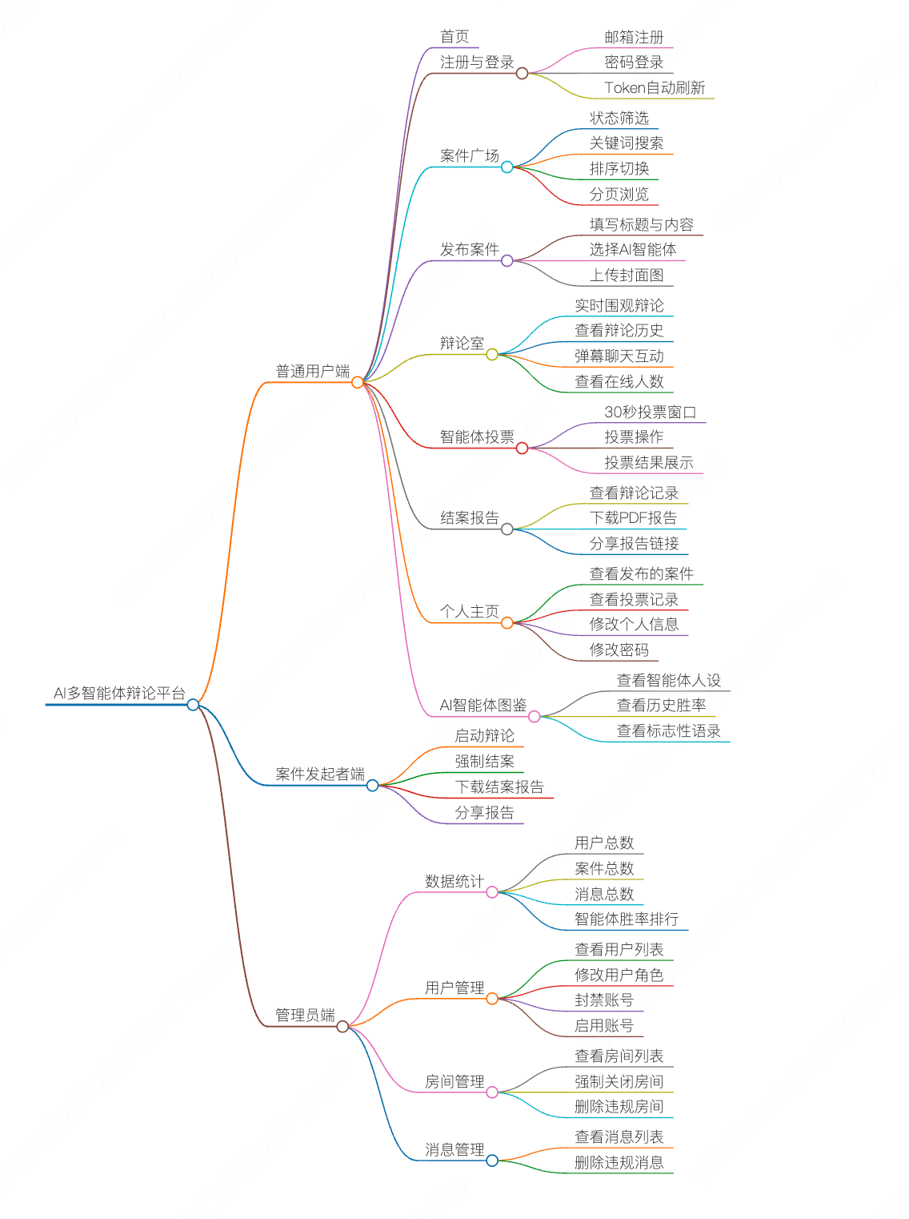
图 3 AI智能体辩论平台功能结构图

3.4 非功能需求分析

3.4.1 界面需求
系统界面应简洁美观、交互流畅，采用响应式布局设计，兼容桌面端与移动端。辩论室页面在桌面端采用三栏布局（案件信息 / 辩论舞台 / 弹幕聊天），在移动端切换为 Tab 标签页布局，保证不同设备下的使用体验。界面风格参考现代化社区产品设计规范，色彩搭配和谐，重要操作有明确的视觉反馈。

3.4.2 响应时间需求
普通页面（列表、详情）的接口响应时间应在 500ms 以内；WebSocket 消息的端到端延迟应控制在 200ms 以内，保证辩论内容的实时性；AI 流式输出首字节到达时间（TTFB）应在 3 秒以内，整体辩论过程流畅无明显卡顿。

3.4.3 可靠性需求
系统应具备良好的容错能力。WebSocket 连接断开时，前端自动触发重连机制（最多重试 5 次，每次间隔 1 秒）；Token 过期时自动刷新，不影响用户当前操作；Coze API 调用失败时，系统记录错误日志并向前端返回友好的错误提示，不导致页面崩溃。

3.4.4 系统安全需求
（1）所有需要登录才能操作的接口均通过 JWT Guard 进行鉴权，未携带有效 Token 的请求返回 401 状态码。
（2）用户密码采用 bcrypt 算法加盐哈希存储，不以明文形式保存。
（3）管理员后台入口与普通用户入口完全分离，管理员接口通过 Admin Guard 进行角色校验，普通用户无法访问管理接口。
（4）前端对用户输入进行长度与格式校验，后端对请求体进行校验，防止非法数据注入。

3.4.5 可扩展性需求
系统采用模块化架构设计，各业务模块高度解耦，便于后续独立扩展。数据库通过Prisma管理版本，新增字段或表无需手动修改 SQL。AI 智能体通过数据库动态管理，无需修改代码即可新增或调整智能体配置。

3.5 可行性分析

3.5.1 技术可行性
本系统所采用的全部技术均为成熟的开源框架，具有完善的文档和活跃的社区支持。React 18、NestJS、Prisma、Socket.IO 等技术栈在业界已有大量成功的生产案例。Coze 平台提供了稳定的 API 接口与 RAG 知识库功能，并支持流式输出，能够满足本系统对 AI 实时推流的核心需求。综合来看，本系统在技术层面完全可行。

3.5.2 运行可行性
系统采用前后端分离的 B/S 架构，用户仅需通过浏览器即可访问，无需安装任何客户端软件，运行门槛极低。后端服务基于 Node.js 运行，可部署于主流云服务器（如阿里云、腾讯云）；数据库 MySQL 8.0 在各主流操作系统上均有良好支持。系统在开发阶段已经过本地环境的完整功能验证，运行可行性良好。

3.5.3 经济可行性
本系统开发所使用的技术栈均为开源免费工具，无需支付授权费用。Coze 平台为开发者提供了一定额度的免费 API 调用量，满足开发测试阶段的需求；正式上线后，按实际调用量付费，成本可控。数据库与服务器可选用按需付费的云服务，初期运营成本较低，经济可行性良好。

3.5.4 法律可行性
本系统所使用的开源框架（React、NestJS、Prisma 等）均采用 MIT 或 Apache 2.0 等宽松开源协议，允许商业使用。系统挂载的 RAG 知识库文献（《民法典》《劳动合同法》为国家官方公开法律文本，《非暴力沟通》《策略思维》《影响力》为学术参考资料）仅用于 AI 辅助分析，不涉及商业版权侵权。平台用户生成内容（UGC）受《网络安全法》及《互联网信息服务管理办法》约束，系统通过管理员审核机制履行平台主体责任。综上，本系统在法律层面不存在明显障碍。

3.6 用例分析

3.6.1 参与者
本系统共有三类参与者：
- 普通用户：平台注册用户，可浏览案件、发布案件、围观辩论、参与投票、发送弹幕、管理个人信息。
- 案件发起者：普通用户中创建了案件的一方，在普通用户权限基础上额外拥有启动辩论、强制结案的控制权。
- 管理员：通过独立后台入口登录，拥有用户管理、房间管理、消息管理及数据统计权限，不参与前台辩论流程。

3.6.2 普通用户
普通用户的核心用例包括：注册账号、登录系统、浏览案件广场（搜索/筛选/排序）、查看案件详情、进入辩论室围观、发送弹幕消息、在投票窗口内投票、查看结案报告、下载/分享报告、查看个人主页、修改个人信息与密码、查看 AI 智能体图鉴。
根据系统需求进行分析，普通用户的用例图如图 4：
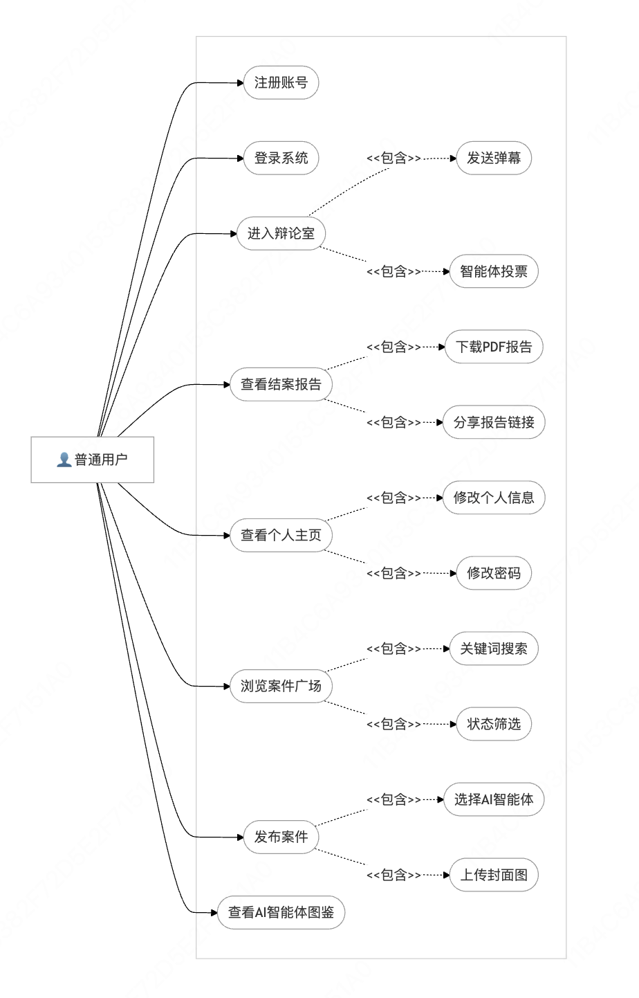
图4 普通用户需求用例图

3.6.3 案件发起者
案件发起者在普通用户用例基础上，额外包含：发布案件（填写信息、选择智能体、上传封面）、启动辩论、强制结案、下载结案报告等用例。
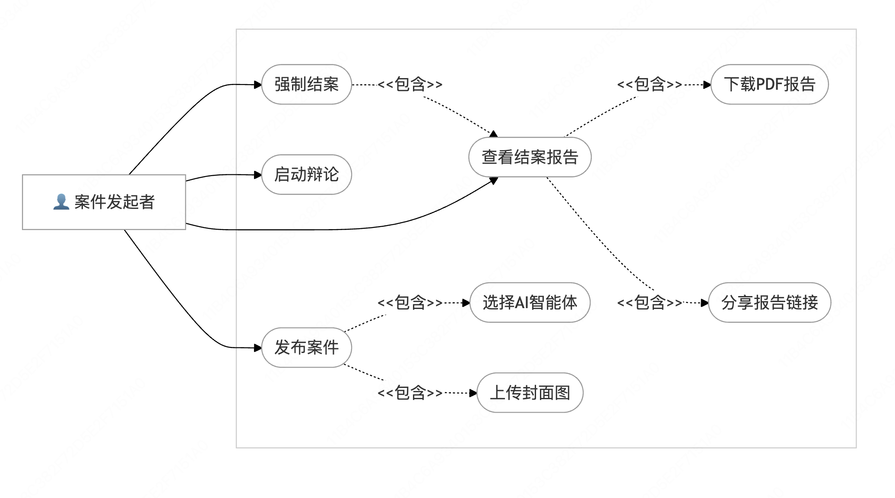
图5 案件发起者需求用例图

3.6.4 管理员
管理员的核心用例包括：管理员登录（独立入口）、查看数据统计概览、查看/筛选用户列表、修改用户角色、封禁/启用账号、查看/筛选房间列表、强制关闭房间、删除违规房间、查看/筛选消息列表、删除违规消息。
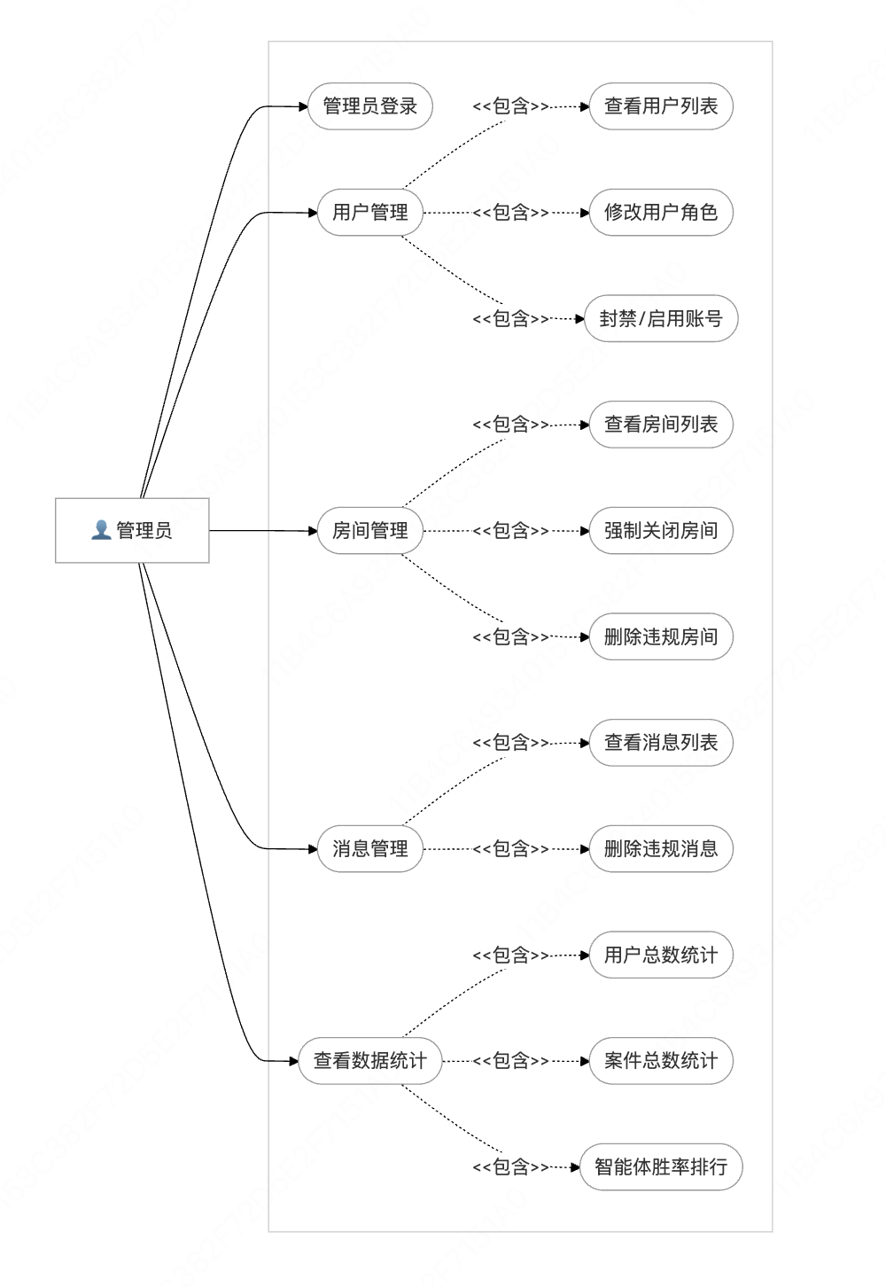
图5 管理员需求用例图

系统设计
本章在第三章需求分析的基础上，对系统的整体架构、各功能模块、核心流程及数据库进行详细设计，为第五章的系统实现提供完整的设计依据。

4.1 系统架构设计
本系统采用前后端分离的 B/S 架构，整体分为三层：客户端层、服务端层和数据层。
- 客户端层：基于 React 18 构建的单页应用（SPA），通过 RESTful API 与服务端进行数据交互，通过 Socket.IO 与服务端建立 WebSocket 长连接，实现辩论内容的实时推送。
- 服务端层：基于 NestJS 框架构建，包含 auth、users、rooms、agents、notifications、admin 六个业务模块。服务端承担三项核心职责：（1）处理 HTTP 请求，提供 RESTful API；（2）作为 WebSocket 服务端，管理房间连接与消息广播；（3）作为多智能体辩论的编排引擎，按轮次调用 Coze API 并转发流式数据。
- 数据层：采用 MySQL 8.0 作为持久化数据库，通过 Prisma ORM 进行数据访问，管理 User、Room、Message、Vote、Agent、Notification 六张核心数据表。

4.2 用户端模块设计

4.2.1 登录注册模块设计
登录注册模块负责用户身份的创建与验证。注册流程中，用户提交邮箱、用户名和密码，系统通过校验数据合法性，校验通过后使用 bcrypt 对密码进行加盐哈希，将用户记录写入数据库，并同步颁发 accessToken 与 refreshToken，用户注册后直接进入登录态。登录流程中，系统通过 bcrypt 比对密码哈希，验证通过后颁发双 Token，前端将 Token 持久化至 Zustand Store，后续所有需鉴权的请求均在 Authorization 请求头中携带 accessToken。具体流程如图 6 所示：
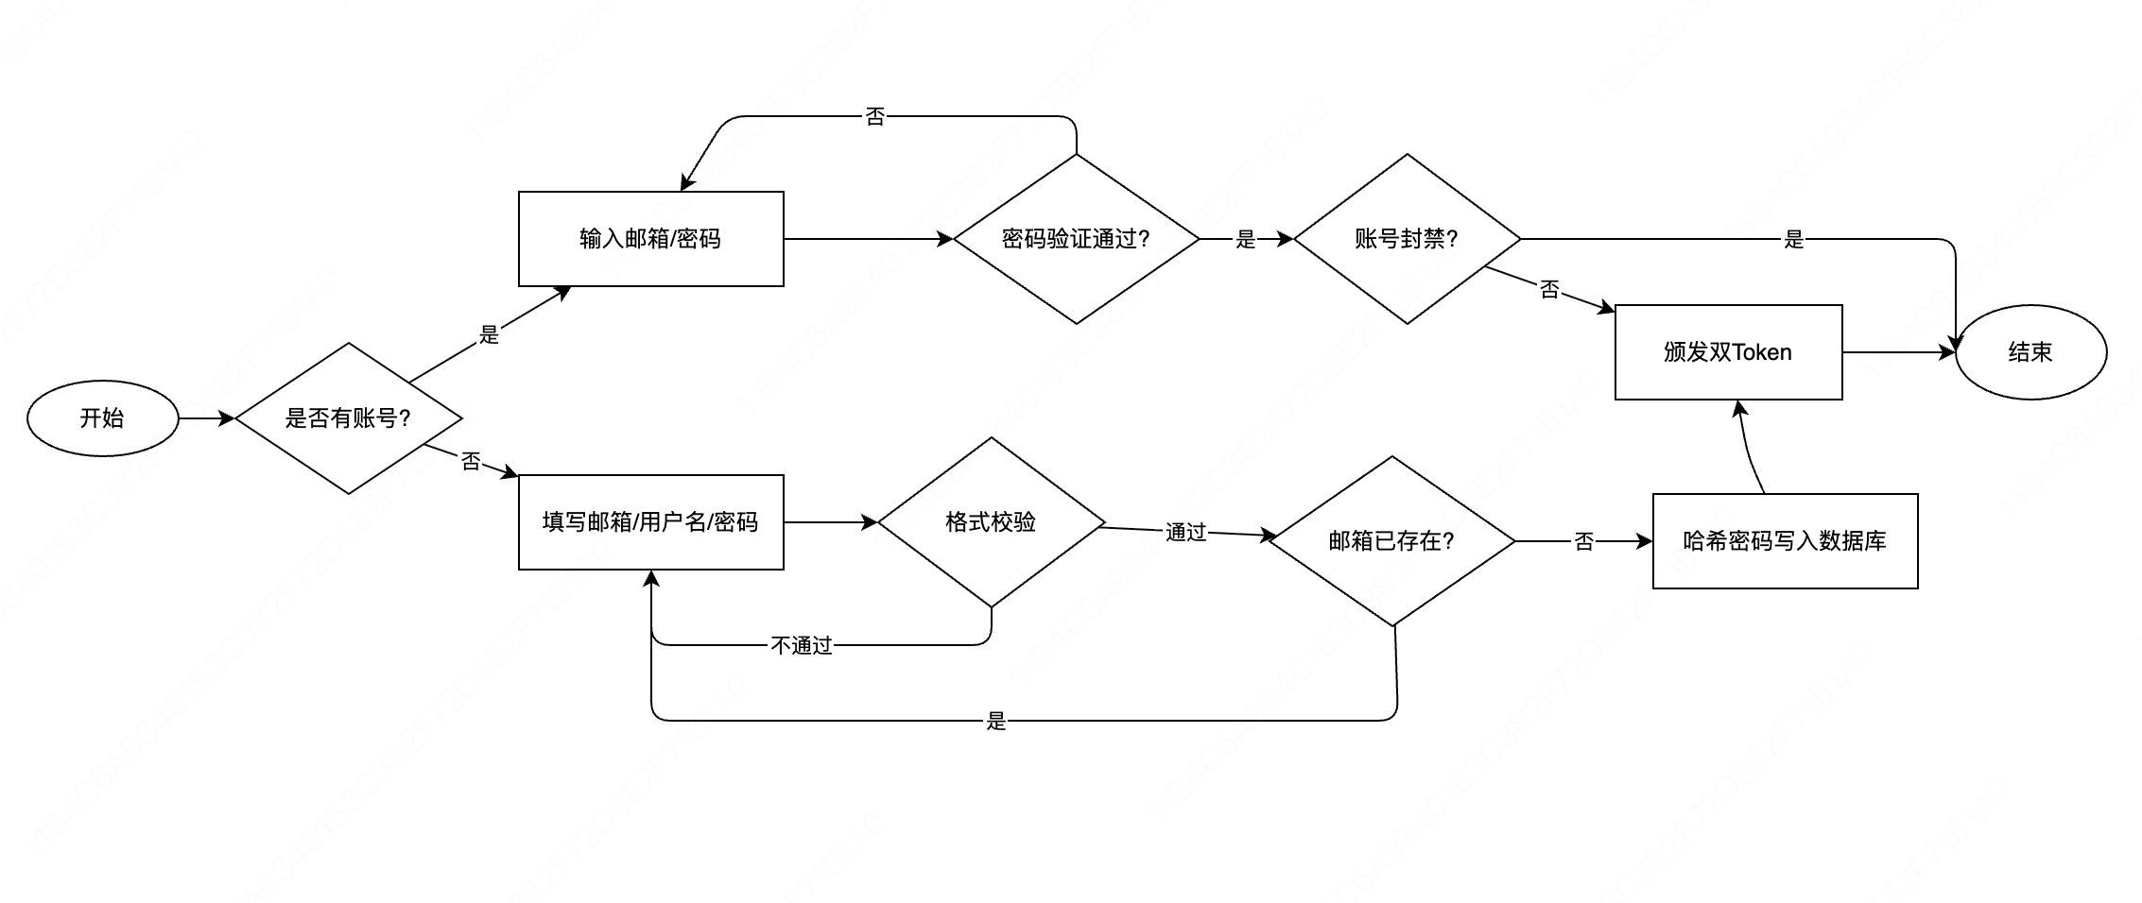
图6 用户登录流程图

4.2.2 案件广场模块设计
案件广场是平台的内容聚合入口，以卡片网格形式展示全平台案件列表。该模块支持四种交互操作：（1）状态筛选：通过 Tab 切换"全部/等待中/进行中/已结束"四种状态；（2）关键词搜索：前端在用户输入防抖后调用搜索接口，后端利用 MySQL 全文索引对案件标题与内容进行检索；（3）排序切换：支持"最新"（按 createdAt 降序）、"最热"（综合 viewCount 与 commentCount 加权排序）两种方式；（4）分页浏览：每页返回 12 条记录，前端通过 Ant Design Pagination 组件控制翻页。具体流程如图 3 所示：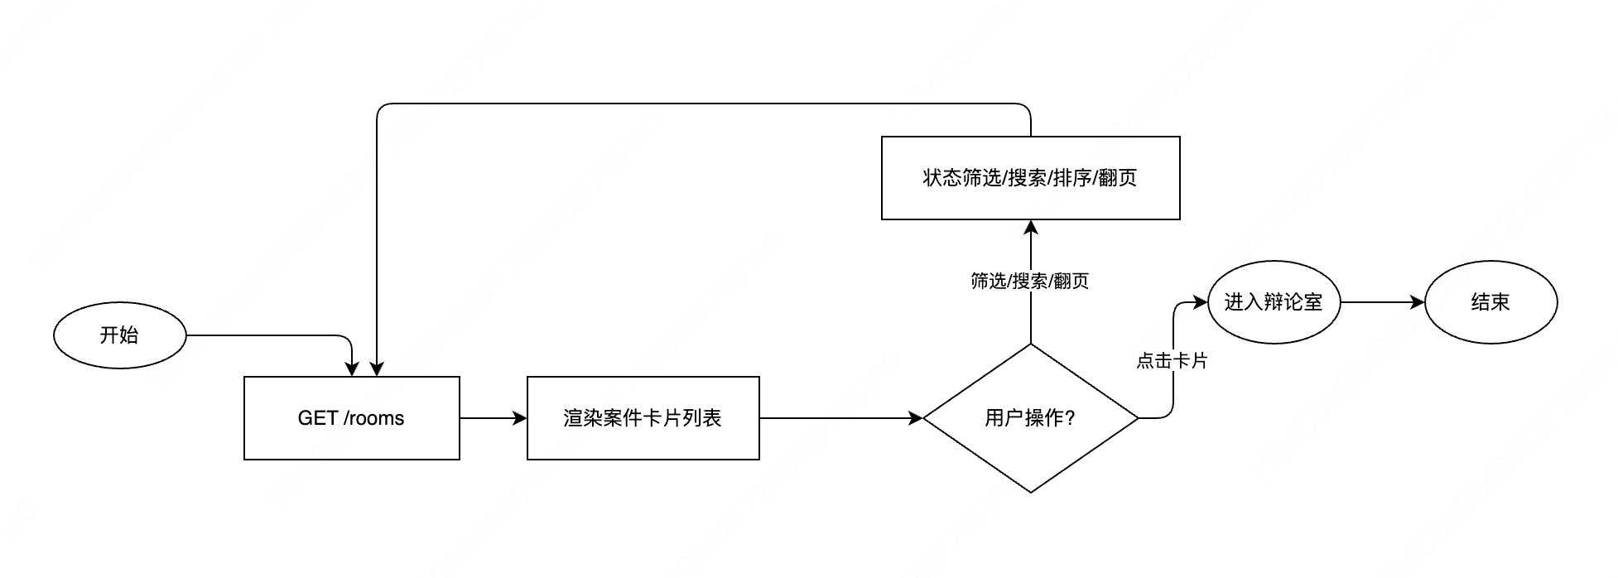
图7 案件广场流程图

4.2.3 发布案件模块设计
发布案件模块允许用户将自己的困境提交至平台，触发后续的多智能体辩论流程。用户需完成三步操作：
- 填写案件标题与案件内容，系统实时显示字符计数；
- （2）从 AI 智能体图鉴中勾选恰好 3 个智能体，系统展示每个智能体的头像、性格特点及历史胜率；
- （3）可选上传封面图，图片在前端转为 Base64 编码后随表单提交。三步均完成后，系统创建状态为 WAITING 的案件记录，并弹出成功提示，引导用户进入辩论室。具体流程如图 4 所示：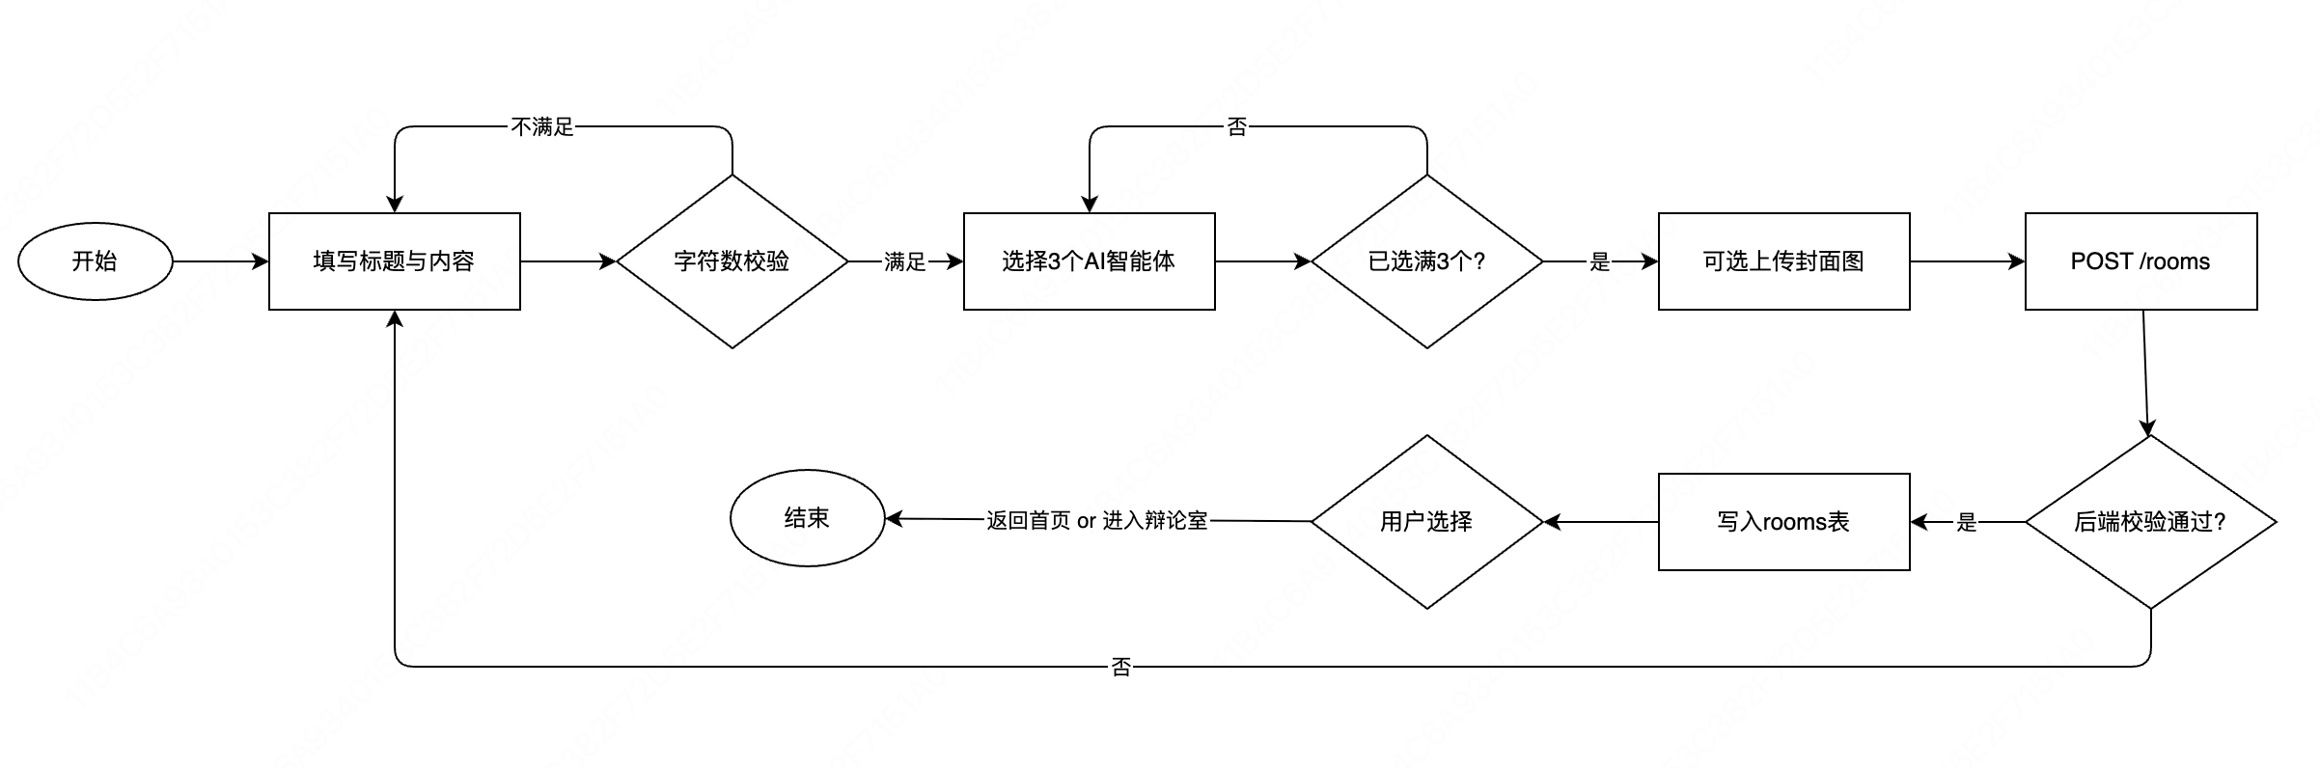
图8 发布案件流程图

4.2.4 辩论室模块设计
辩论室是本系统的核心页面，采用三栏布局设计：左侧栏展示案件详情与投票结果，中栏为 AI 辩论主舞台，右侧栏为实时弹幕聊天区。
辩论室页面的核心交互逻辑如下：用户进入页面后，前端通过 Socket.IO 加入对应房间（joinRoom）；若案件状态为 WAITING，案件发起者可见"开始辩论"按钮；点击后触发辩论流程，中栏按轮次顺序展示各智能体的流式输出，每个智能体发言时头像旁显示"正在输入…"动画；三轮辩论结束后，底部弹出 30 秒投票窗口；投票结束后案件自动关闭，发起者页面跳转至结案报告页。具体流程如图 9 所示：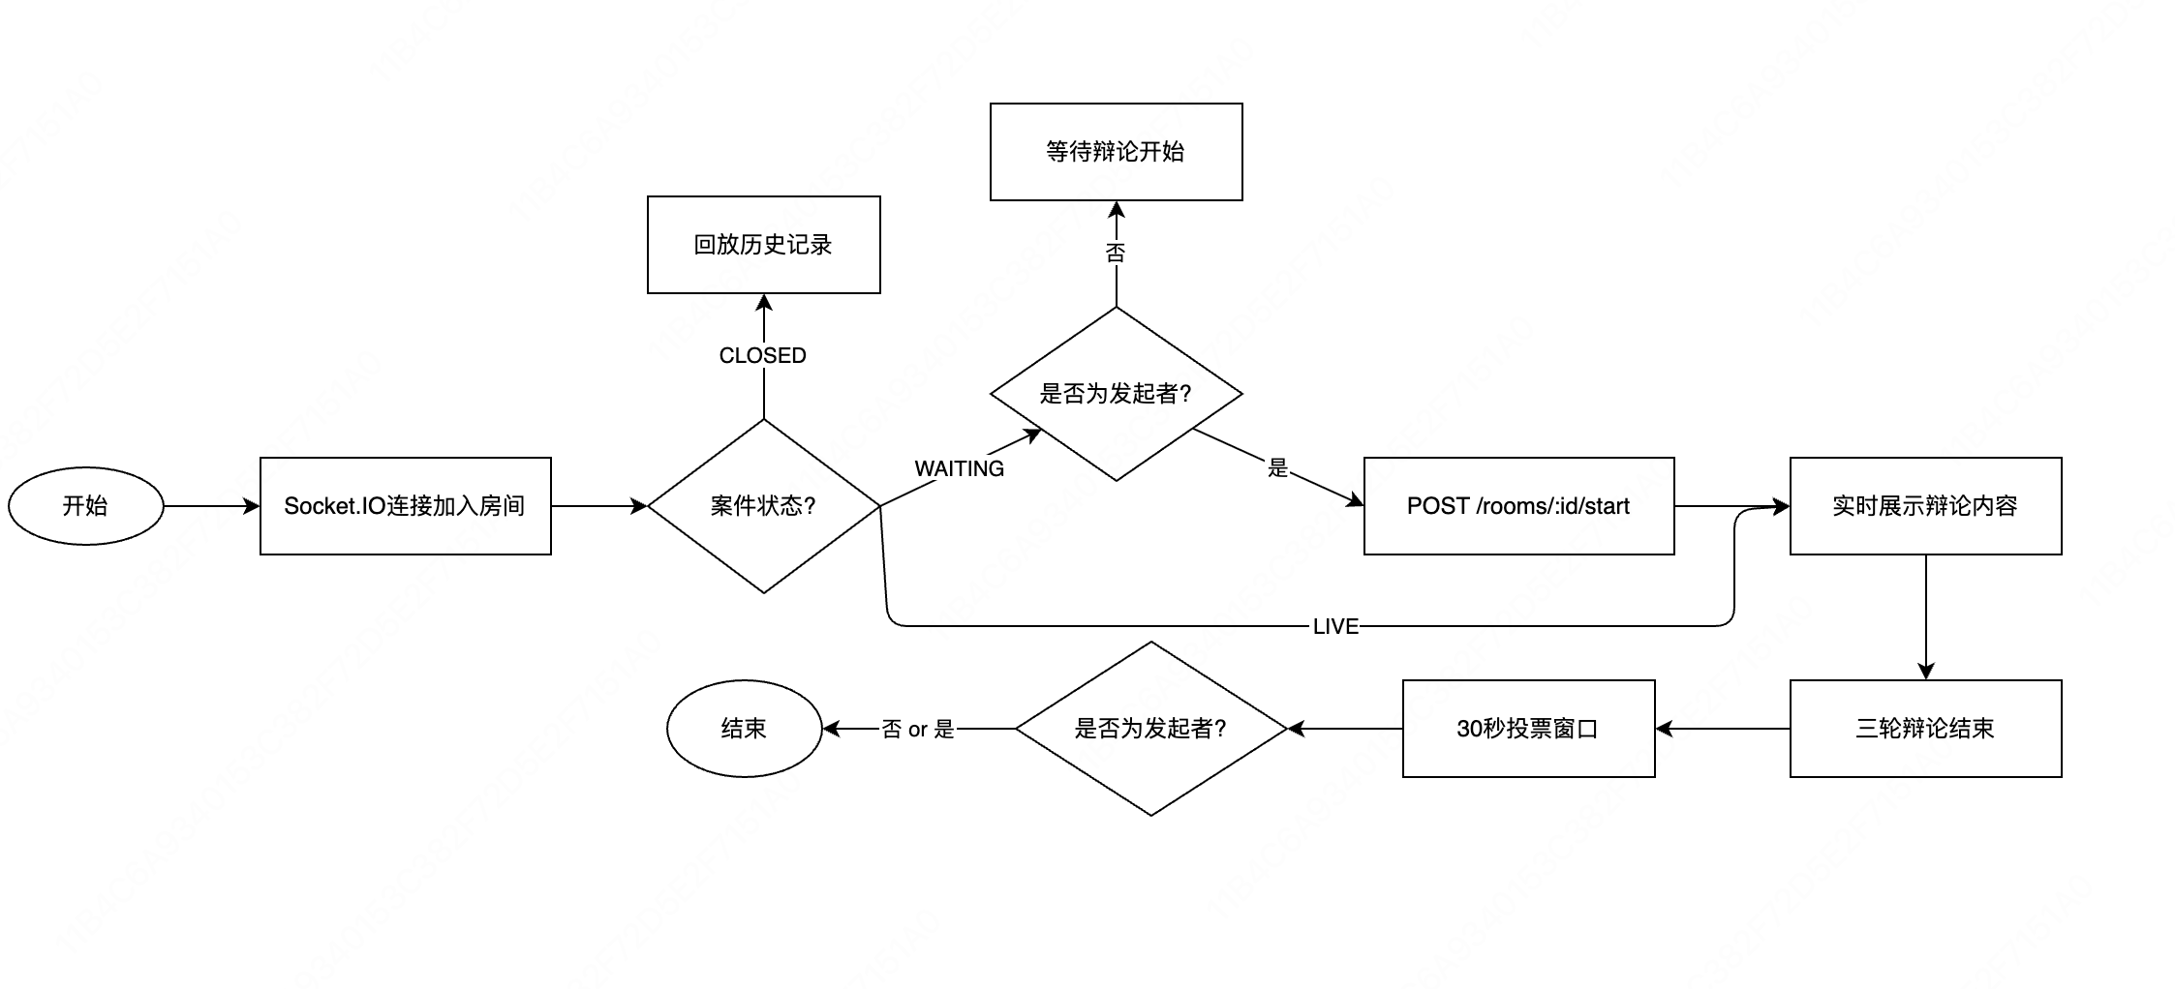
图9 辩论室流程图

4.2.5 投票模块设计
投票模块在三轮辩论结束后激活。服务端广播事件，前端接收后在页面底部渲染投票条，展示各智能体头像与当前得票进度条，并开始 30 秒倒计时。用户点击某智能体头像即完成投票，前端调用接口，后端使用 Prisma 原子操作更新票数，防止并发覆盖，更新成功后通过 WebSocket 广播最新票数至房间内所有用户，前端实时渲染进度条动画。每位用户在同一案件中仅可投票一次，由数据库唯一约束保障。具体流程如图 10 所示：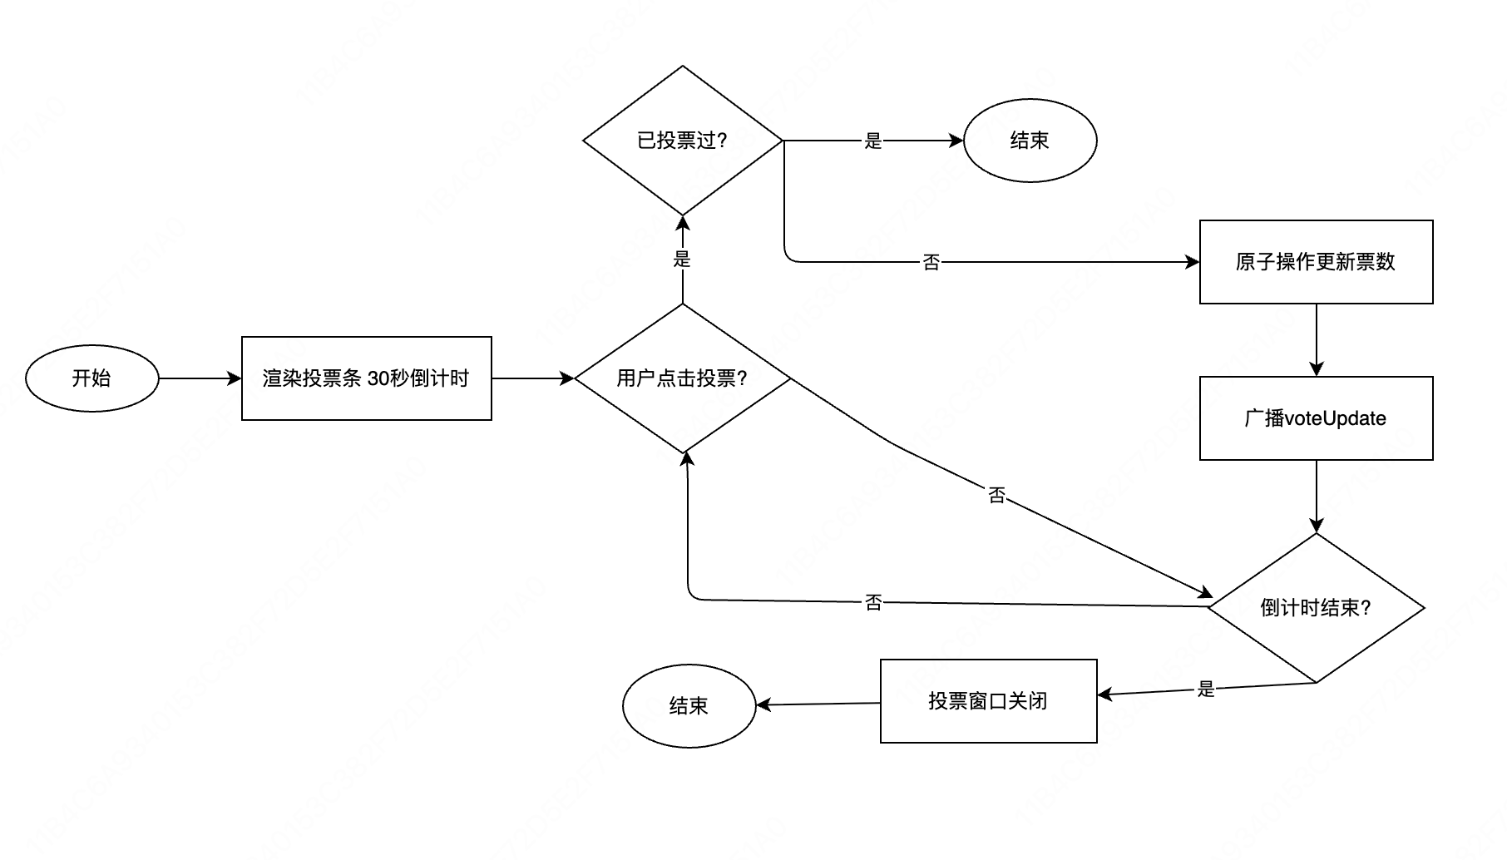
图10 投票流程图

4.2.6 结案报告模块设计
结案报告页在案件关闭后生成，汇总展示以下内容：（1）按轮次分组的完整辩论记录；（2）各智能体最终得票数与得票率；（3）由"理智律师"在第三轮生成的多维行动建议总结。用户可点击"下载报告"按钮，前端使用 html2canvas 将报告页面截图后通过 jsPDF 导出为 PDF 文件。具体流程如图 11 所示：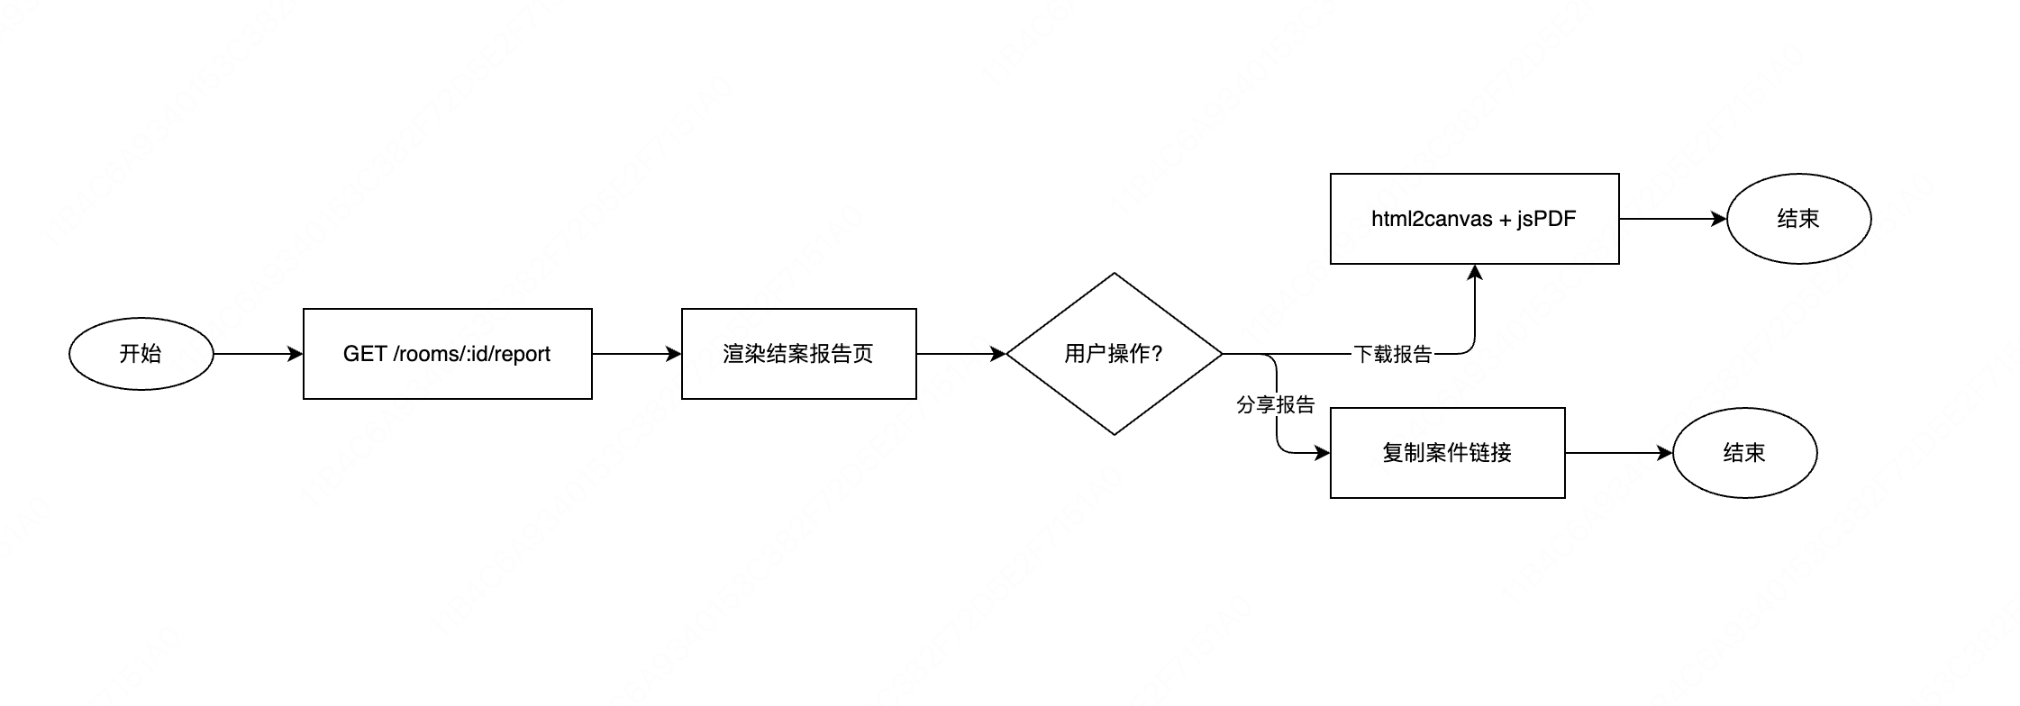
图11 结案报告流程图

4.2.7 个人主页模块设计
个人主页展示用户的基本资料（头像、昵称、个人简介）、发布的案件列表及参与投票的记录。用户可在设置页面修改昵称、简介和头像（Base64 存储），或在账户安全页面修改密码（需验证旧密码）。具体流程如图 12 所示：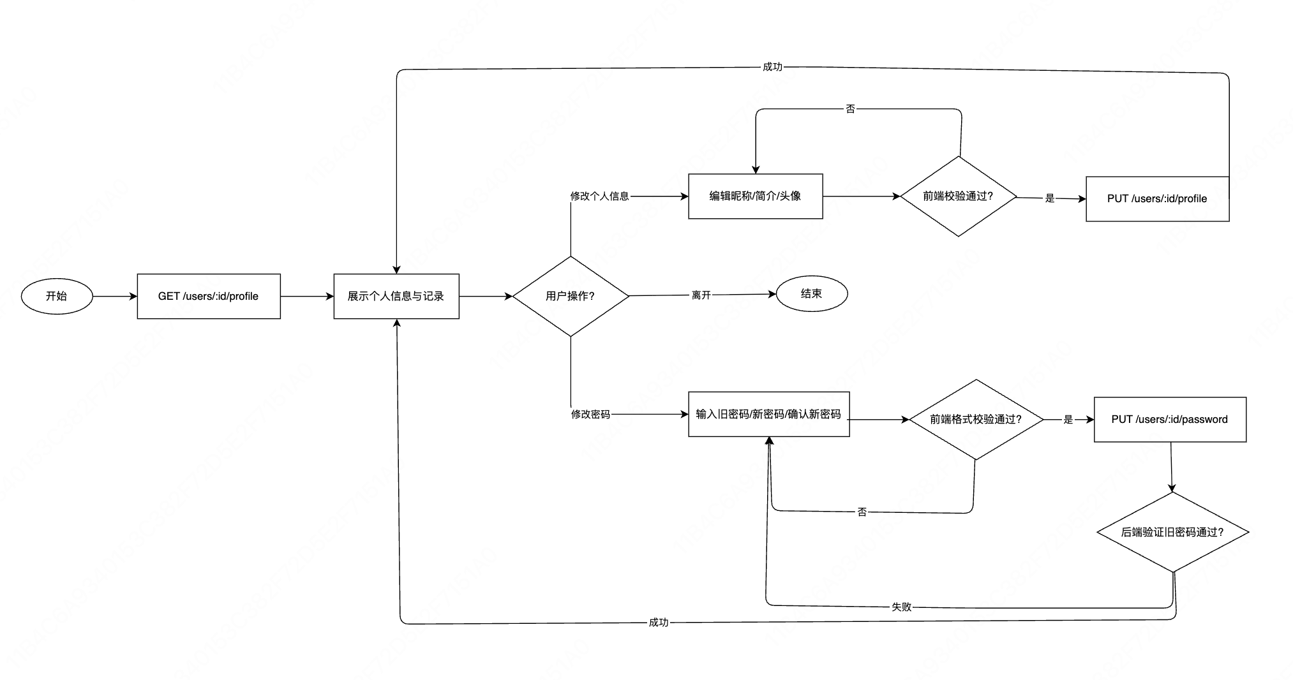
图12 个人主页流程图

4.2.8 AI 智能体图鉴模块设计
AI 智能体图鉴页面展示平台全部智能体的详细信息，包括头像、名称、性格标签、人设描述、历史胜率、参与场次及标志性语录。该页面数据来源于 Agent 数据表，由管理员在后台维护。用户在发布案件时可通过此页面了解各智能体的风格差异，辅助选择辩论阵容。

4.3 管理员端模块设计

4.3.1 用户管理模块设计
用户管理模块提供全平台用户的查询与管控功能。管理员可通过关键词、角色、账号状态进行组合筛选，查看用户列表；可通过下拉框直接修改用户角色（USER / ADMIN ）；可对违规用户执行封禁操作，被封禁用户的后续登录请求将被 AuthGuard 拦截并返回 403。具体流程如图 13 所示：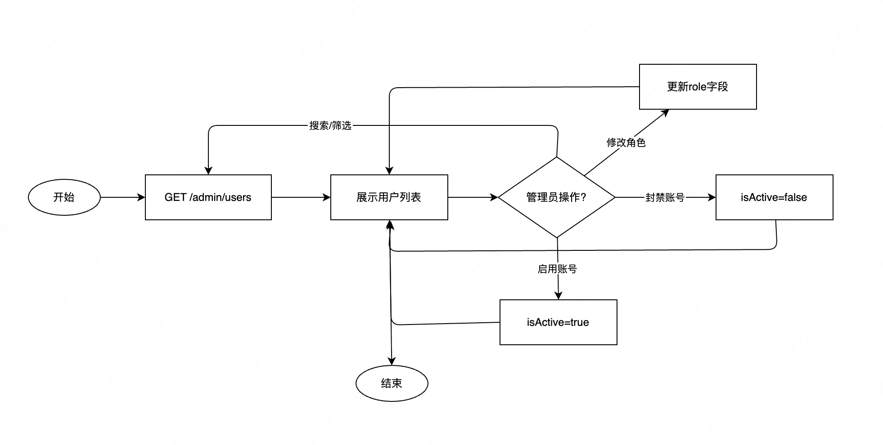
图13 用户管理流程图

4.3.2 房间管理模块设计
房间管理模块提供全平台案件房间的查看与干预功能。管理员可按状态筛选房间列表，对含有违规内容的进行中房间执行强制关闭操作（将状态置为 CLOSED），或对违规案件执行删除操作（级联删除该房间下的全部消息与投票记录）。具体流程如图 14 所示：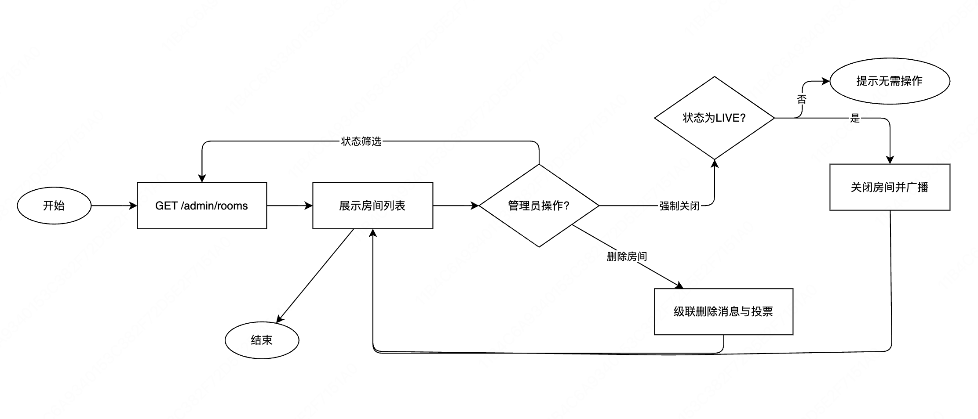
图14 房间管理流程图

4.3.3 数据统计模块设计
数据统计模块在管理后台首页以可视化图表形式展示平台核心运营数据，包括：用户总数、案件总数（按 WAITING / LIVE / CLOSED 状态分类）、消息总数，以及各 AI 智能体的参与场次与胜率排行。图表基于 ECharts 渲染，数据由后端聚合查询后统一返回。

4.4 多智能体辩论流程设计
多智能体辩论是本系统的核心功能，由 NestJS 中的 DebateService 担任"辩论主持人"角色，对整个辩论流程进行后端编排。辩论分为三轮，具体设计如下：
- 第一轮（立场陈述）：DebateService 并发调用"毒舌现实主义者"（智能体 A）与"温柔共情者"（智能体 B）的 Coze API，将用户的困境描述作为输入，分别获取两个智能体的独立立场陈述。两路流式数据通过 WebSocket 实时推送至前端，两个智能体的发言在中栏并行展示。
- 第二轮（交叉反驳）：DebateService 将第一轮的完整对话记录拼接进 Prompt，分别发送给 智能体 A 和 智能体 B，要求各方对对手的观点进行反驳。Prompt 构造格式为："用户的问题是：[xxx]。对方刚才说：[yyy]。请你针对以上观点进行反驳并补充你的立场。"
- 第三轮（总结裁决）：DebateService 将前两轮的全部对话记录打包，发送给"理智律师"（智能体 C），由其从法律与风险视角进行最终总结，生成多维行动建议报告。
整个辩论过程中，DebateService 通过 CozeService 以 responseType: 'stream' 方式调用接口，监听 SSE 数据流中的 delta 事件，每收到一个文本块即通过广播至对应房间，实现流畅的打字机效果。辩论流程如图 15 所示：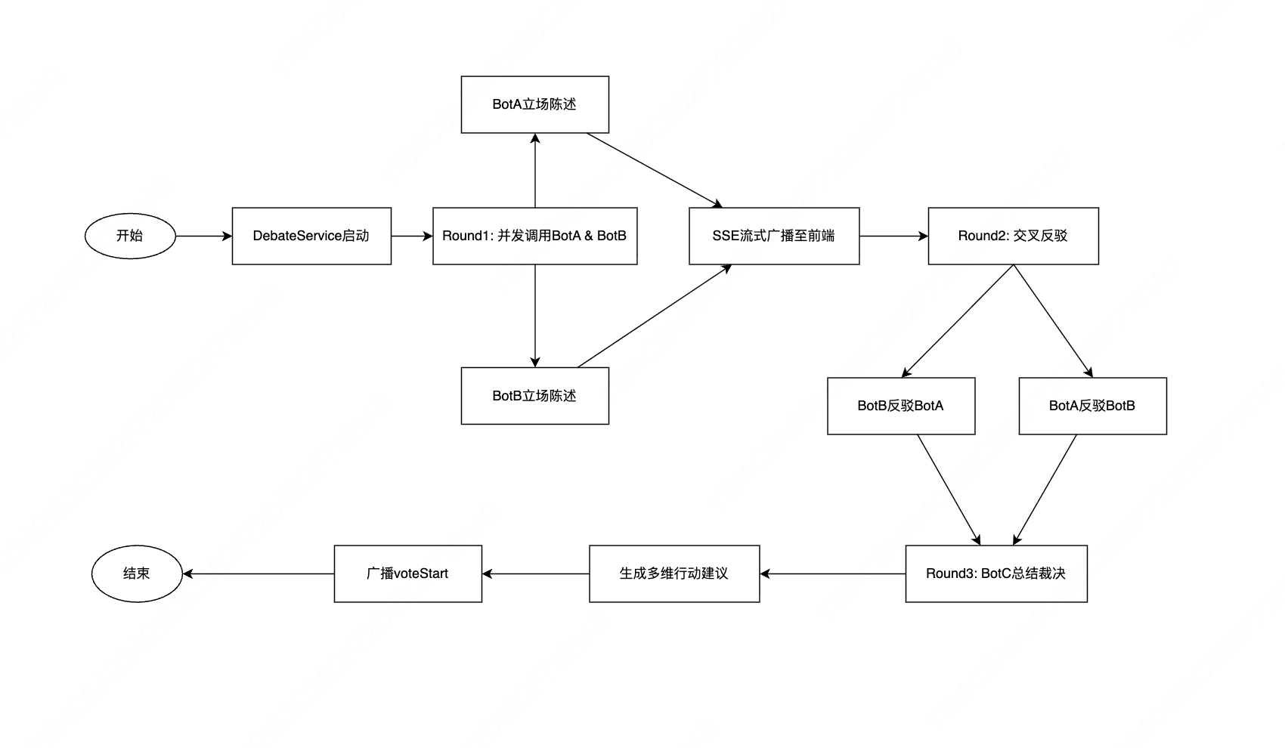
图15 多智能体辩论流程图

4.5 WebSocket 实时通信设计
本系统使用 Socket.IO 实现辩论室的全部实时通信，服务端通过 NestJS 的 装饰器统一管理。
- 连接与鉴权：客户端在建立 WebSocket 连接时，在握手阶段携带 accessToken。在对应钩子中解析并验证 Token，获取用户ID，将其绑定至 Socket 实例；若 Token 无效则主动断开连接。
- 房间隔离：用户进入辩论室页面时，前端发送事件，服务端执行将该连接加入对应房间。服务端广播消息时确保不同案件的辩论消息互不干扰，支持多个案件并发进行。
- 权限区分：服务端在用户加入房间时，查询数据库判断用户ID是否等于房间所有者的ID，若是则标记该连接为所有者，赋予其启动辩论、强制结案的高级权限；否则标记为查看者，只能发弹幕和投票。
核心事件定义如表 4 所示：
表 4 WebSocket 核心事件列表
事件名 | 方向 | 说明
joinRoom | 客户端 → 服务端 | 加入指定房间
leaveRoom | 客户端 → 服务端 | 离开房间
sendMessage | 客户端 → 服务端 | 发送弹幕消息
messageChunk | 服务端 → 客户端 | AI 流式文本块推送
roundChanged | 服务端 → 客户端 | 辩论轮次变更通知
voteStart | 服务端 → 客户端 | 投票窗口开启
voteUpdate | 服务端 → 客户端 | 投票数实时更新
roomClosed | 服务端 → 客户端 | 案件关闭通知
userJoined | 服务端 → 客户端 | 用户进入房间通知
onlineCount | 服务端 → 客户端 | 在线人数更新

4.6 数据库设计

4.6.1 概念设计
本系统的核心实体包括：用户（User）、案件/房间（Room）、消息（Message）、投票（Vote）、智能体（Agent）、通知（Notification）。各实体之间的主要关系如下：一个用户可发布多个案件（一对多）；一个案件包含多条消息（一对多）；一个用户可在一个案件中投票一次（唯一约束）；消息支持自引用的回复关系（父子消息）。系统 E-R 图如图 16 所示：
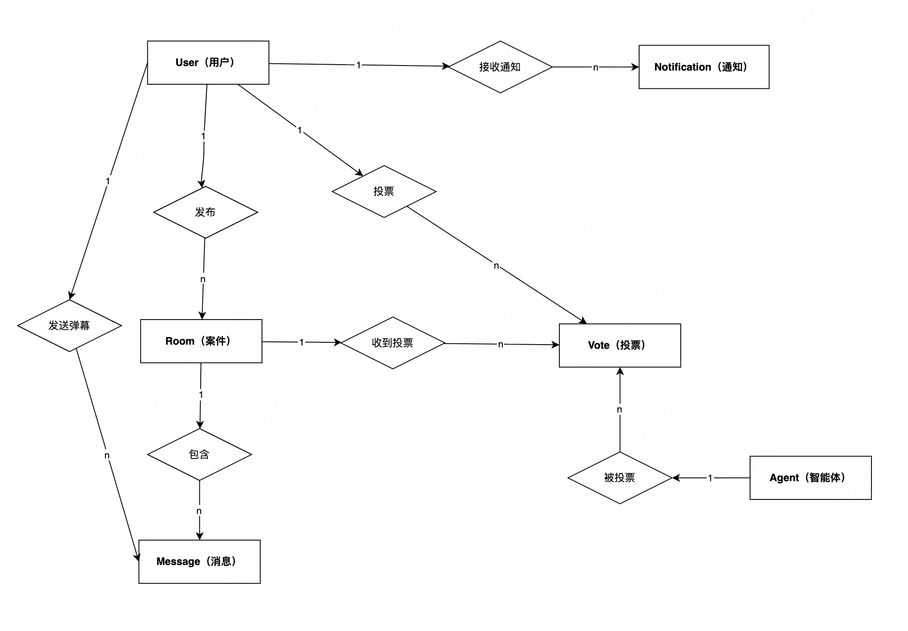
图16 核心实体关系ER图

4.6.2 表结构设计
根据 E-R 模型与关系规范化理论，设计如下六张数据表。
用户表（users）结构如表 5 所示：
表 5 users（用户表）
字段名 | 数据类型 | 允许空值 | 主键 | 说明
id | INT UNSIGNED | N | Y | 用户 ID，自增
email | VARCHAR(255) | N | N | 邮箱，唯一索引
name | VARCHAR(100) | N | N | 用户昵称
password | VARCHAR(255) | N | N | bcrypt 哈希密码
avatar | LONGTEXT | Y | N | 头像（Base64 或 URL）
bio | TEXT | Y | N | 个人简介
role | VARCHAR(50) | N | N | 角色，默认 USER
isActive | TINYINT(1) | N | N | 是否启用，默认 1
createdAt | DATETIME | N | N | 注册时间
updatedAt | DATETIME | N | N | 最后更新时间
案件表（rooms）结构如表 6 所示：
表 6 rooms（案件表）
字段名 | 数据类型 | 允许空值 | 主键 | 说明
id | INT UNSIGNED | N | Y | 案件 ID，自增
title | VARCHAR(255) | N | N | 案件标题
content | LONGTEXT | N | N | 案件内容描述
image | LONGTEXT | Y | N | 封面图（Base64 或 URL）
status | VARCHAR(50) | N | N | 状态：WAITING/LIVE/CLOSED
ownerId | INT UNSIGNED | N | N | 发起者用户 ID，外键
agents | TEXT | N | N | 参与智能体列表（JSON）
viewCount | INT | N | N | 浏览量，默认 0
commentCount | INT | N | N | 评论数，默认 0
createdAt | DATETIME | N | N | 创建时间
updatedAt | DATETIME | N | N | 最后更新时间
消息表（messages）结构如表 7 所示：
表 7 messages（消息表）
字段名 | 数据类型 | 允许空值 | 主键 | 说明
id | INT UNSIGNED | N | Y | 消息 ID，自增
roomId | INT UNSIGNED | N | N | 所属案件 ID，外键
senderType | VARCHAR(10) | N | N | 发送者类型：AI / HUMAN
senderId | INT UNSIGNED | Y | N | 人类用户 ID（AI 消息为空）
智能体Id | VARCHAR(255) | Y | N | 智能体 ID（人类消息为空）
content | LONGTEXT | N | N | 消息正文
reasoning | LONGTEXT | Y | N | AI 思考过程（可选）
roundNumber | INT UNSIGNED | Y | N | 所属辩论轮次
parentId | INT UNSIGNED | Y | N | 父消息 ID（回复关系）
createdAt | DATETIME | N | N | 创建时间
投票表（votes）结构如表 8 所示：其中，(userId, roomId) 组合设有唯一约束，保证每位用户在同一案件中只能投票一次：

表 8 votes（投票表）
字段名 | 数据类型 | 允许空值 | 主键 | 说明
id | INT UNSIGNED | N | Y | 投票记录 ID，自增
userId | INT UNSIGNED | N | N | 投票用户 ID，外键
roomId | INT UNSIGNED | N | N | 所属案件 ID，外键
agentId | VARCHAR(255) | N | N | 被投票的智能体 ID
createdAt | DATETIME | N | N | 投票时间
智能体表（agents）结构如表 9 所示：
表 9 agents（智能体表）
字段名 | 数据类型 | 允许空值 | 主键 | 说明
id | VARCHAR(255) | N | Y | 智能体唯一标识
name | VARCHAR(100) | N | N | 智能体名称
personality | VARCHAR(100) | N | N | 性格标签
description | TEXT | N | N | 人设描述
avatar | VARCHAR(500) | Y | N | 头像 URL
signature | TEXT | Y | N | 标志性语录
winRate | FLOAT | N | N | 历史胜率，默认 0.5
participateCount | INT | N | N | 参与场次，默认 0
createdAt | DATETIME | N | N | 创建时间
updatedAt | DATETIME | N | N | 最后更新时间
通知表（notifications）结构如表 10 所示：
表 10 notifications（通知表）
字段名 | 数据类型 | 允许空值 | 主键 | 说明
id | INT UNSIGNED | N | Y | 通知 ID，自增
userId | INT UNSIGNED | N | N | 接收通知的用户 ID
type | VARCHAR(50) | N | N | 通知类型：LIKE_COMMENT 等
fromUserId | INT UNSIGNED | N | N | 触发通知的用户 ID
roomId | INT UNSIGNED | N | N | 相关案件 ID
messageId | INT UNSIGNED | Y | N | 相关消息 ID（可选）
isRead | TINYINT(1) | N | N | 是否已读，默认 0
createdAt | DATETIME | N | N | 创建时间

4.6.3 数据库参数配置
本系统采用的 DBMS 为 MySQL 8.0，主要参数配置如下：
（1）字符集：utf8mb4，支持完整的 Unicode 字符集（含 emoji）；
（2）排序规则：utf8mb4_unicode_ci，大小写不敏感；
（3）存储引擎：InnoDB，支持事务（ACID）、行级锁与外键约束；
（4）索引策略：主键采用 B+ 树聚簇索引；email、status、createdAt、roomId 等高频查询字段建立普通 B+ 树索引；title 与 content 字段建立全文索引（FULLTEXT）以支持关键词搜索。

4.6.4 类图设计
由数据库可以得到相关的实体类，实体类图如图 17：
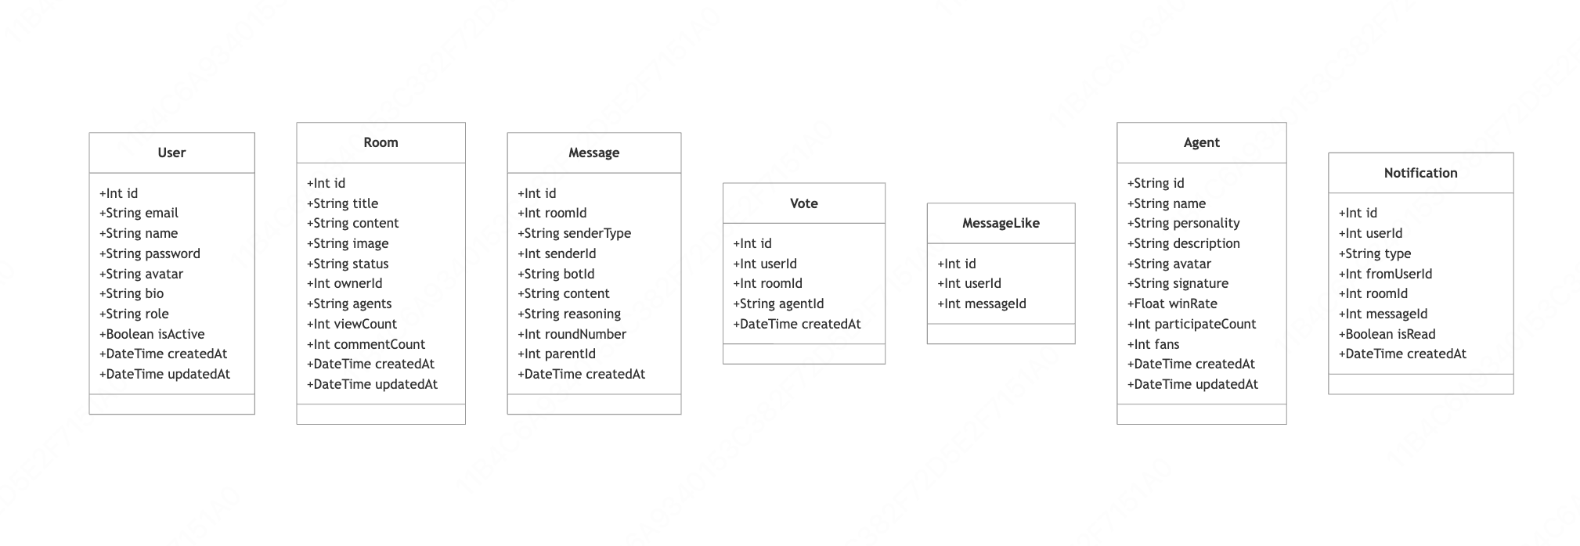
图17 实体类图

4.7 时序图设计
由于本系统功能较多，本节仅绘制四个核心功能的时序图。

4.7.1 登录功能
用户在登录页面输入邮箱和密码，前端调用接口，后端验证密码，验证通过后颁发 accessToken 与 refreshToken，前端将 Token 存入 Zustand Store 并跳转至首页。时序图如图 18 所示：
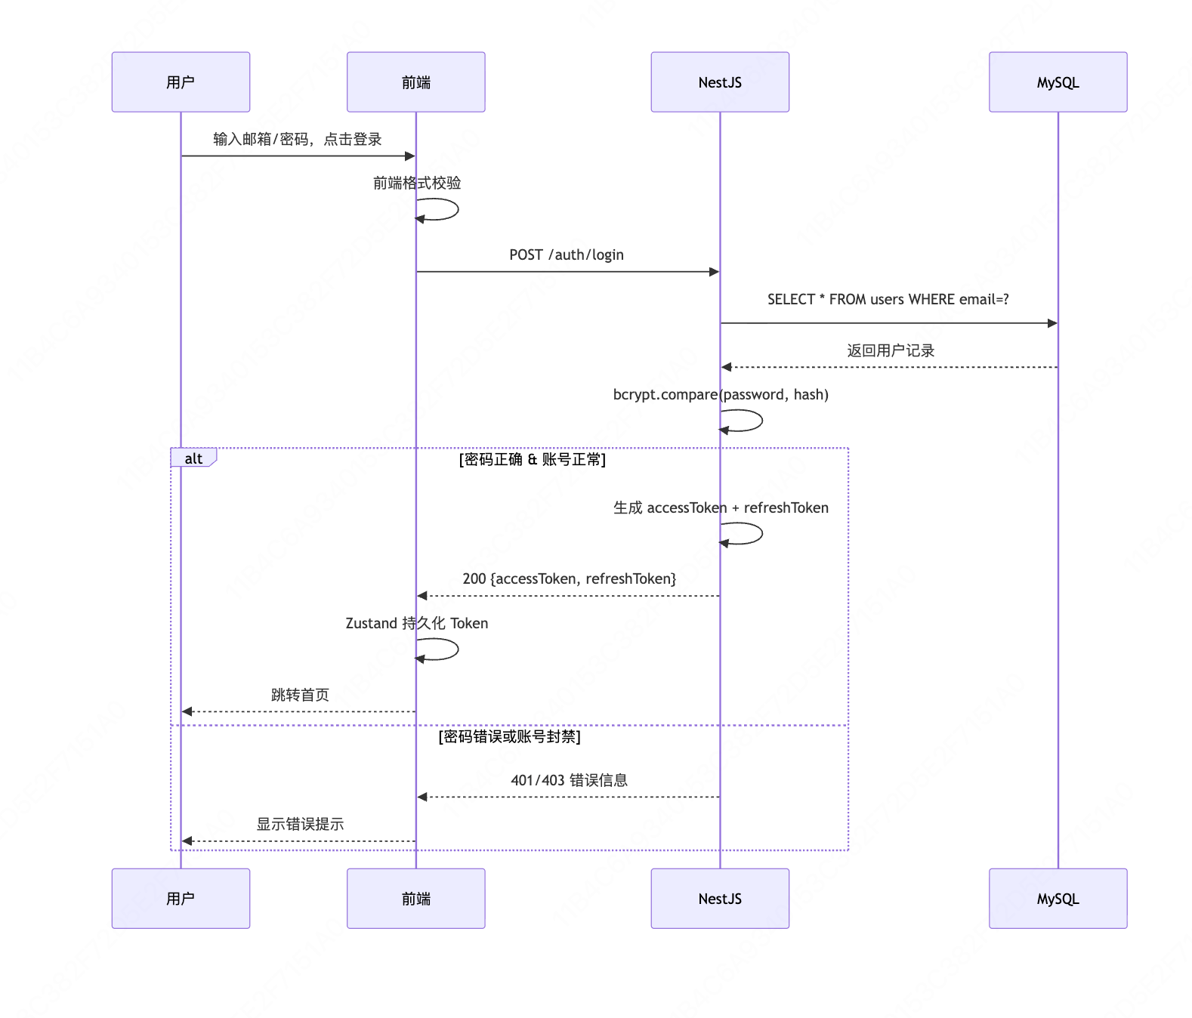
图18 登录功能时序图

4.7.2 发布案件功能
用户填写案件信息并选择智能体后，前端调用接口，后端校验参数并在数据库创建状态为 WAITING 的案件记录，返回案件 ID，前端弹出成功提示并引导用户进入辩论室。时序图如图 19 所示：
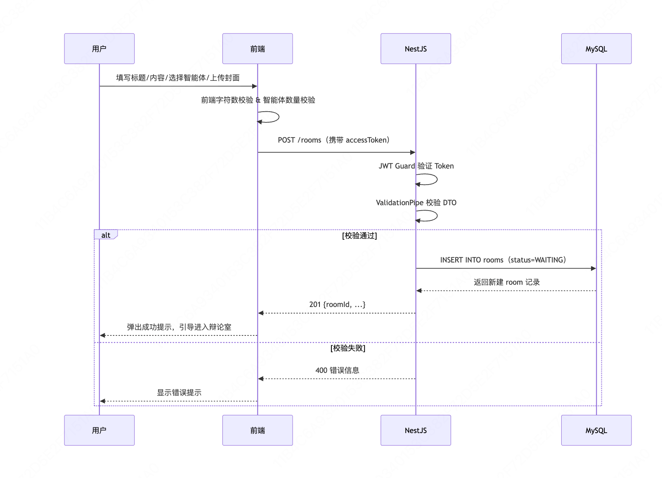
图19 发布案件功能时序图

4.7.3 多智能体辩论功能
案件发起者点击"开始辩论"后，前端调用接口，后端将案件状态更新为 LIVE 并通过 WebSocket 广播辩论开始事件，同时按轮次依次调用 Coze API，每收到流式文本块即通过广播至房间，前端实时拼接并渲染；三轮结束后进行投票，窗口关闭后案件状态更新为 CLOSED，广播关闭事件。时序图如图 20 所示：
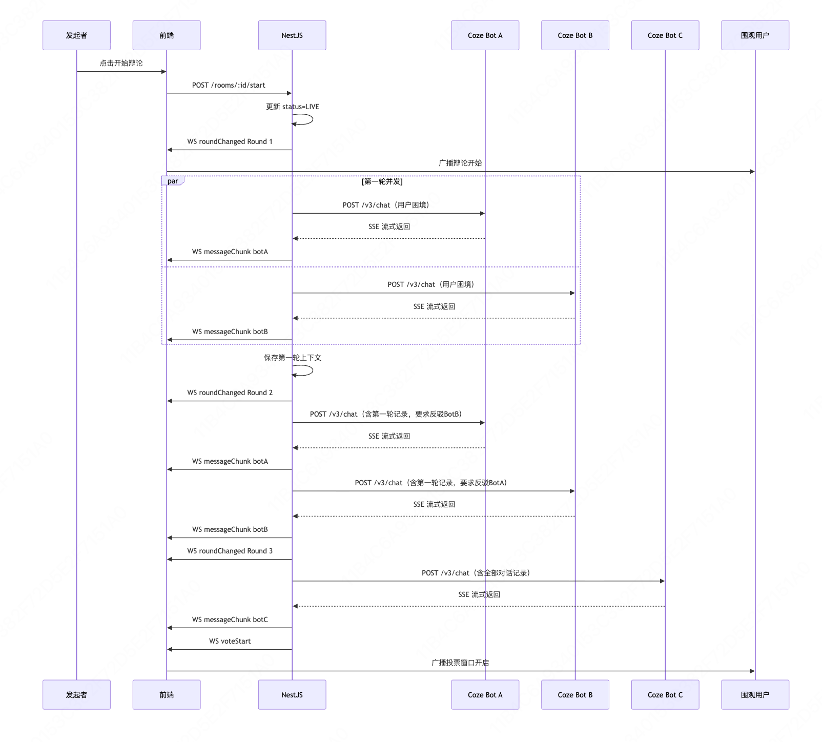
图 20 多智能体辩论功能时序图

4.7.4 投票功能
辩论结束后，服务端广播投票开始事件，前端展示 30 秒倒计时投票条；用户点击智能体头像，前端调用投票接口，后端使用 Prisma 原子操作更新票数，并通过 WebSocket 广播投票更新事件，房间内所有用户实时看到最新票数与进度条动画。时序图如图 21 所示：
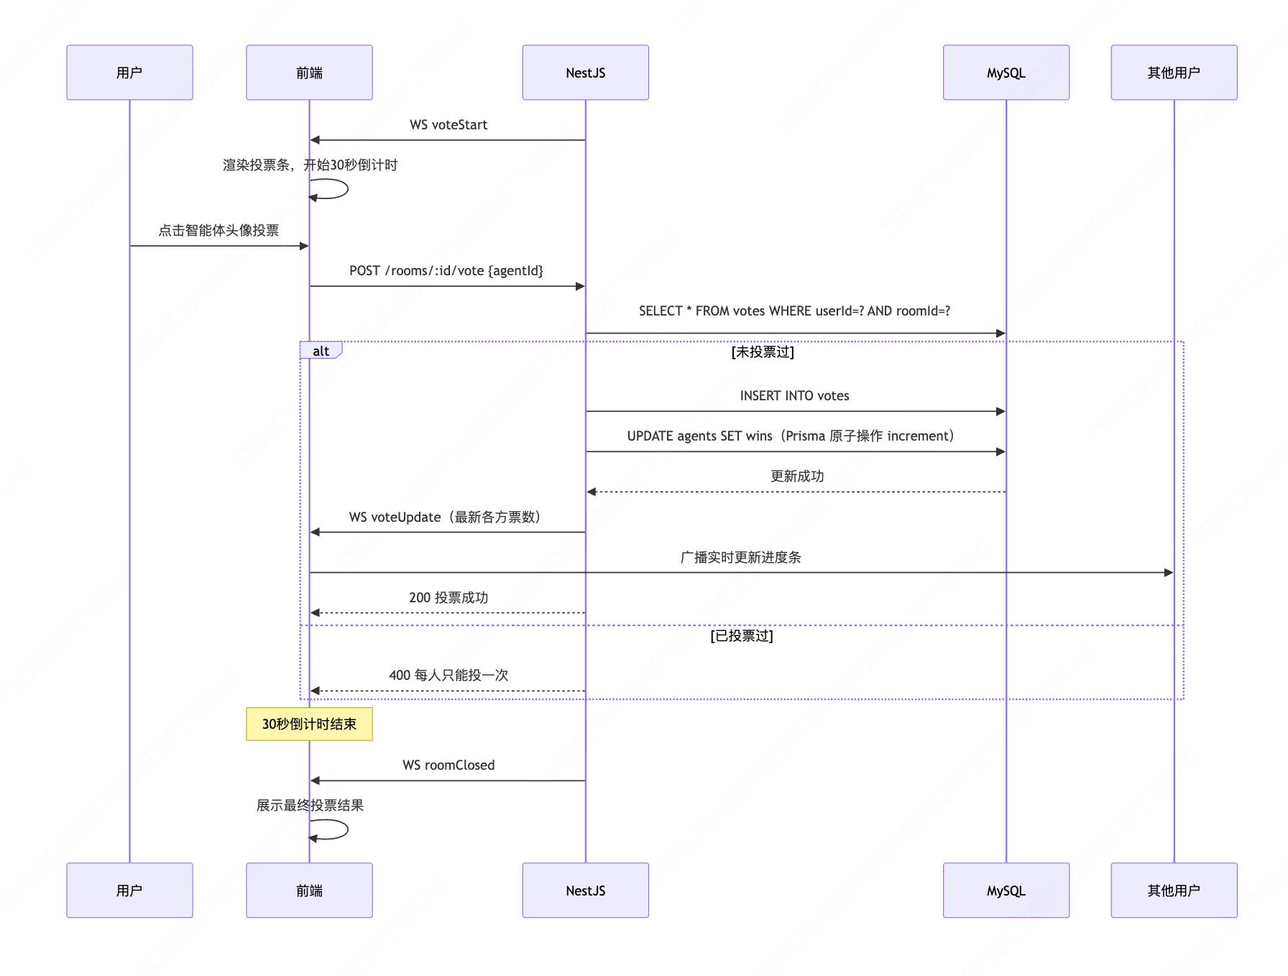
图 21 投票功能时序图

系统实现
本章基于第四章的系统设计，结合项目实际代码，对各功能模块的具体实现过程进行详细阐述。

5.1 用户端实现

5.1.1 登录注册
用户访问系统后首先进入登录/注册页面。注册时，用户填写邮箱、用户名和密码，前端通过 Ant Design Form 组件进行格式校验后，调用注册接口。后端 服务先查询邮箱是否已存在，若重复则返回 400 错误；否则对密码进行加盐哈希后写入数据库，并同步颁发 accessToken 与 refreshToken，注册成功后用户直接进入登录态，无需二次登录。
登录时，后端通过比对密码哈希，验证通过后颁发双 Token，前端将 Token 持久化至 Zustand Store，后续所有需鉴权的请求均在请求头中携带 accessToken。当 accessToken 过期时，前端 axios 拦截器自动携带 refreshToken 调用刷新接口获取新 Token，实现用户无感续期。登录注册界面如图 22 所示：
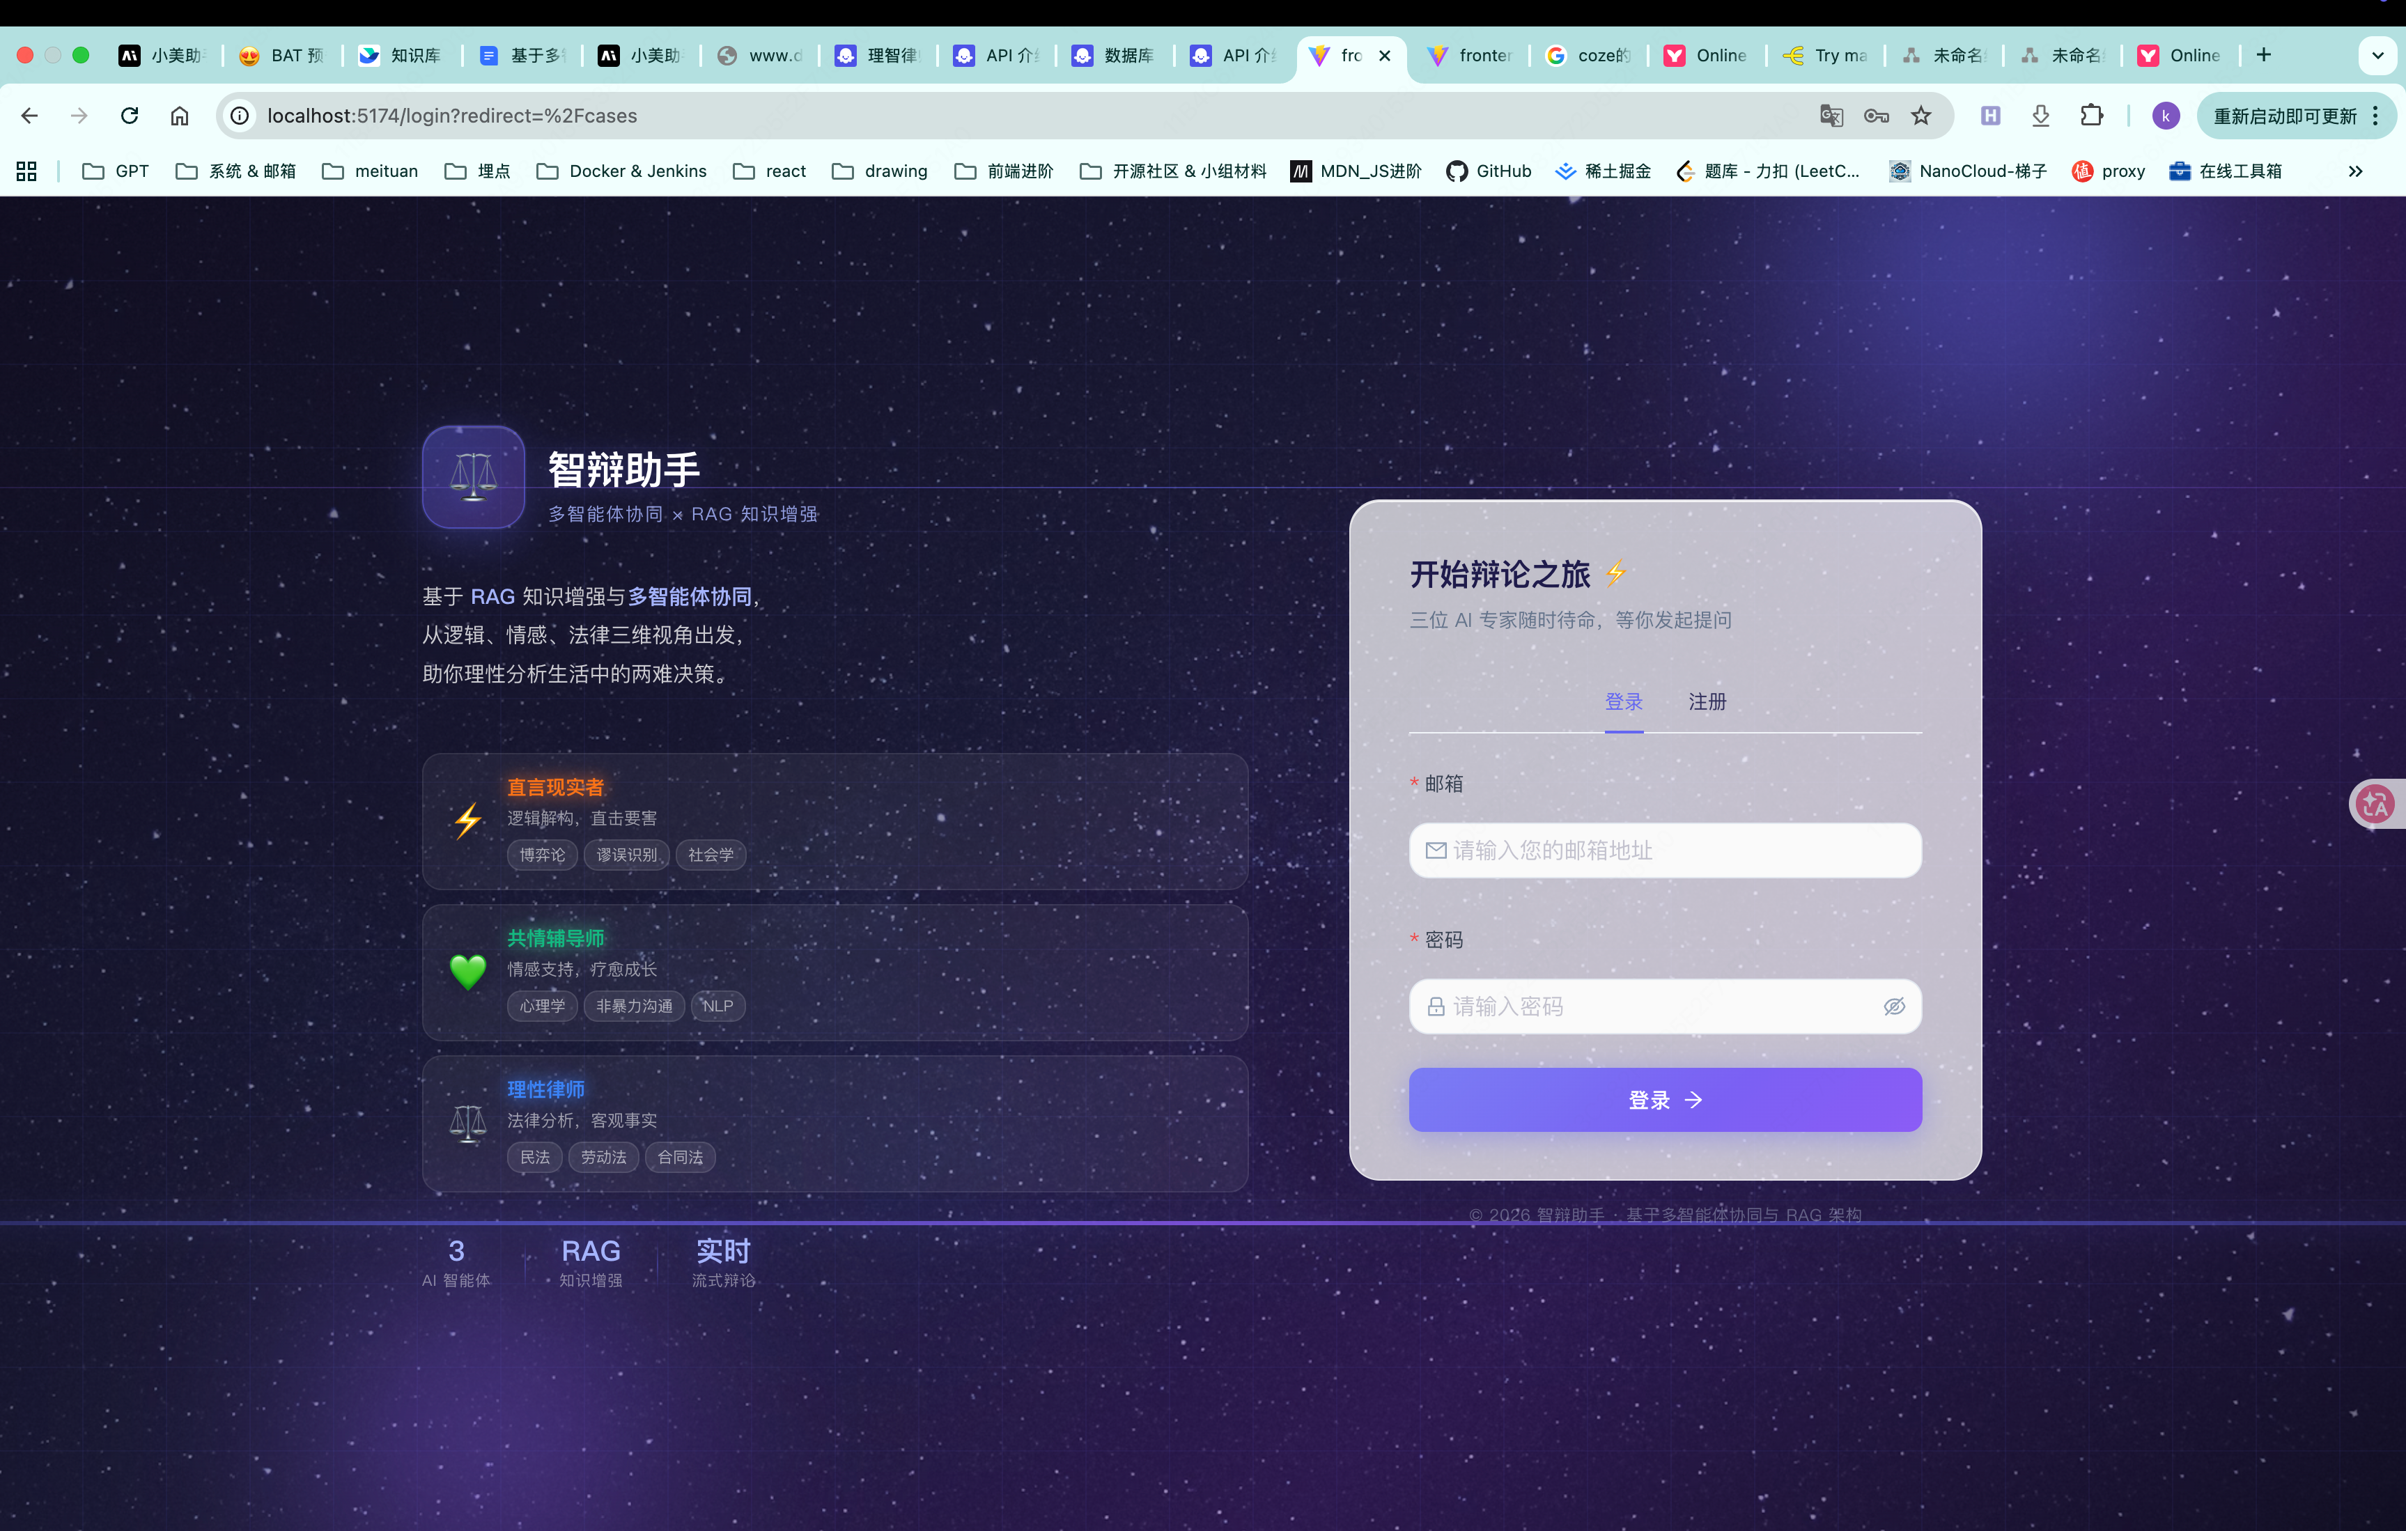
图22 登录注册界面

5.1.2 案件广场（首页）
案件广场是平台的内容聚合入口，以卡片网格形式展示全平台案件。每张卡片展示案件封面图、标题、状态标签（等待中/进行中/已结束）、参与智能体头像组、浏览量及评论数。页面顶部提供状态 Tab 筛选、关键词搜索框及排序切换按钮，底部提供分页控件。
关键词搜索利用 MySQL 8.0 的全文索引能力，后端通过 Prisma 的参数构造全文检索查询，对案件标题与内容字段同时进行检索，响应速度远优于模糊查询。案件广场界面如图 23 所示：
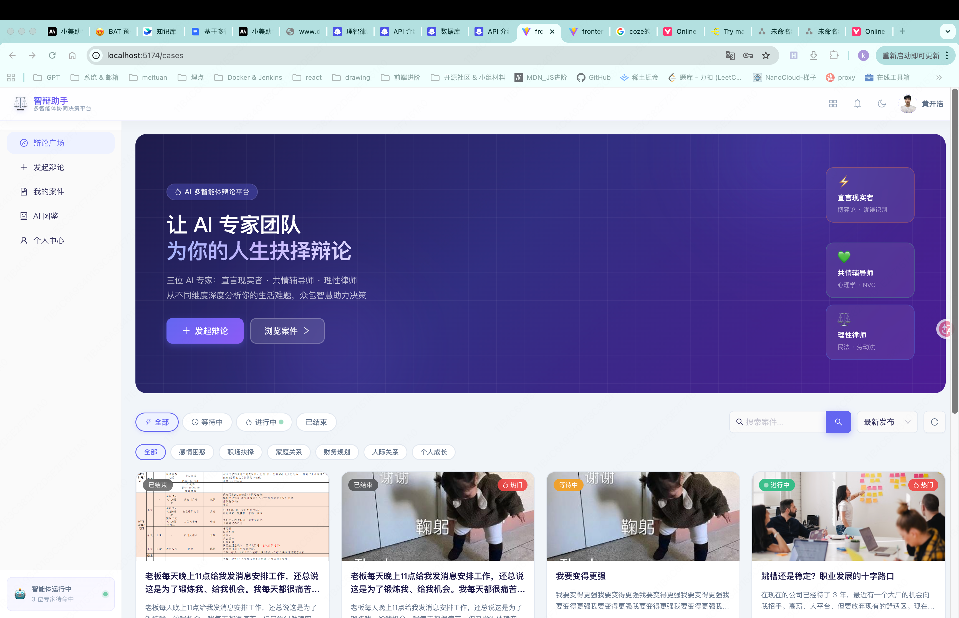
图 23 案件广场首页界面

5.1.3 发布案件
用户点击"发布案件"进入创建页面，需完成三步操作：填写案件标题与内容、选择参与辩论的 3 个 AI 智能体、可选上传封面图。
智能体选择组件从接口获取全部智能体列表，以卡片形式展示每个智能体的头像、名称、性格标签与历史胜率。用户点击卡片即可勾选，已选满 3 个后其余卡片自动禁用，未选满时提交按钮置灰。封面图在前端转为 Base64 编码后随表单一并提交，存入数据库。发布案件界面如图 24 所示：
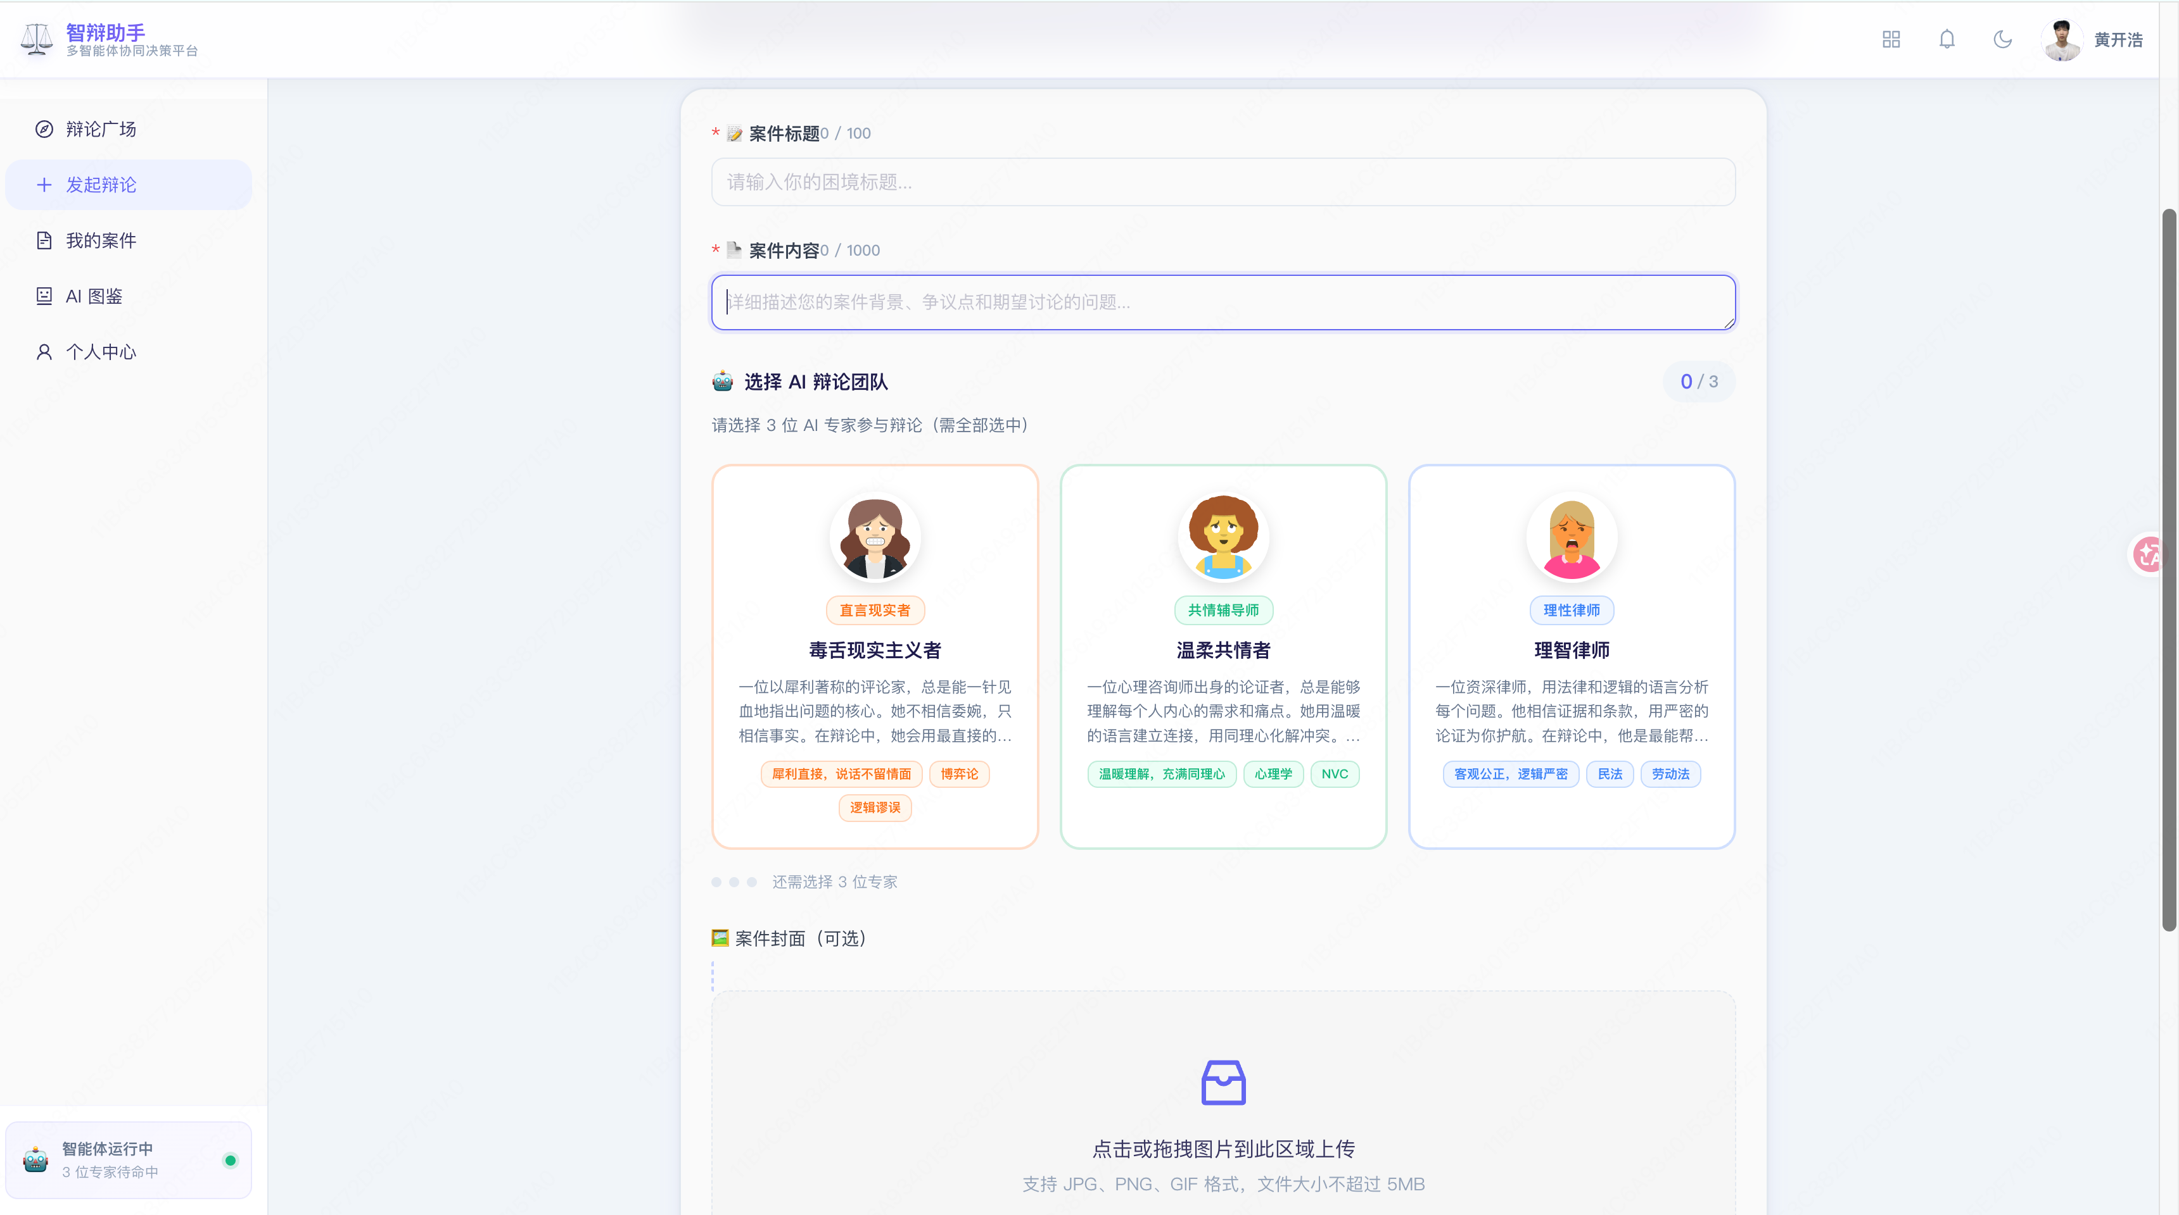
图 24 发布案件界面

5.1.4 辩论室
辩论室是本系统最核心的页面，采用三栏布局：左侧为案件详情与投票结果面板，中栏为 AI 辩论主舞台，右侧为实时弹幕聊天区。页面加载时，前端通过 Socket.IO 建立 WebSocket 连接并加入对应房间。AI 智能体发言时，中栏以消息气泡形式展示，消息内容通过事件逐字追加，配合滚动控制，实现流畅的打字机效果。每个智能体发言期间，其头像旁显示"正在输入…"动画，发言结束后动画消失。不同轮次之间以分隔线和轮次标题区分，使辩论结构清晰可读。
案件发起者可见"开始辩论"按钮，点击后调用接口触发辩论流程；辩论进行中按钮切换为"强制结案"。辩论室界面如图 25 所示：
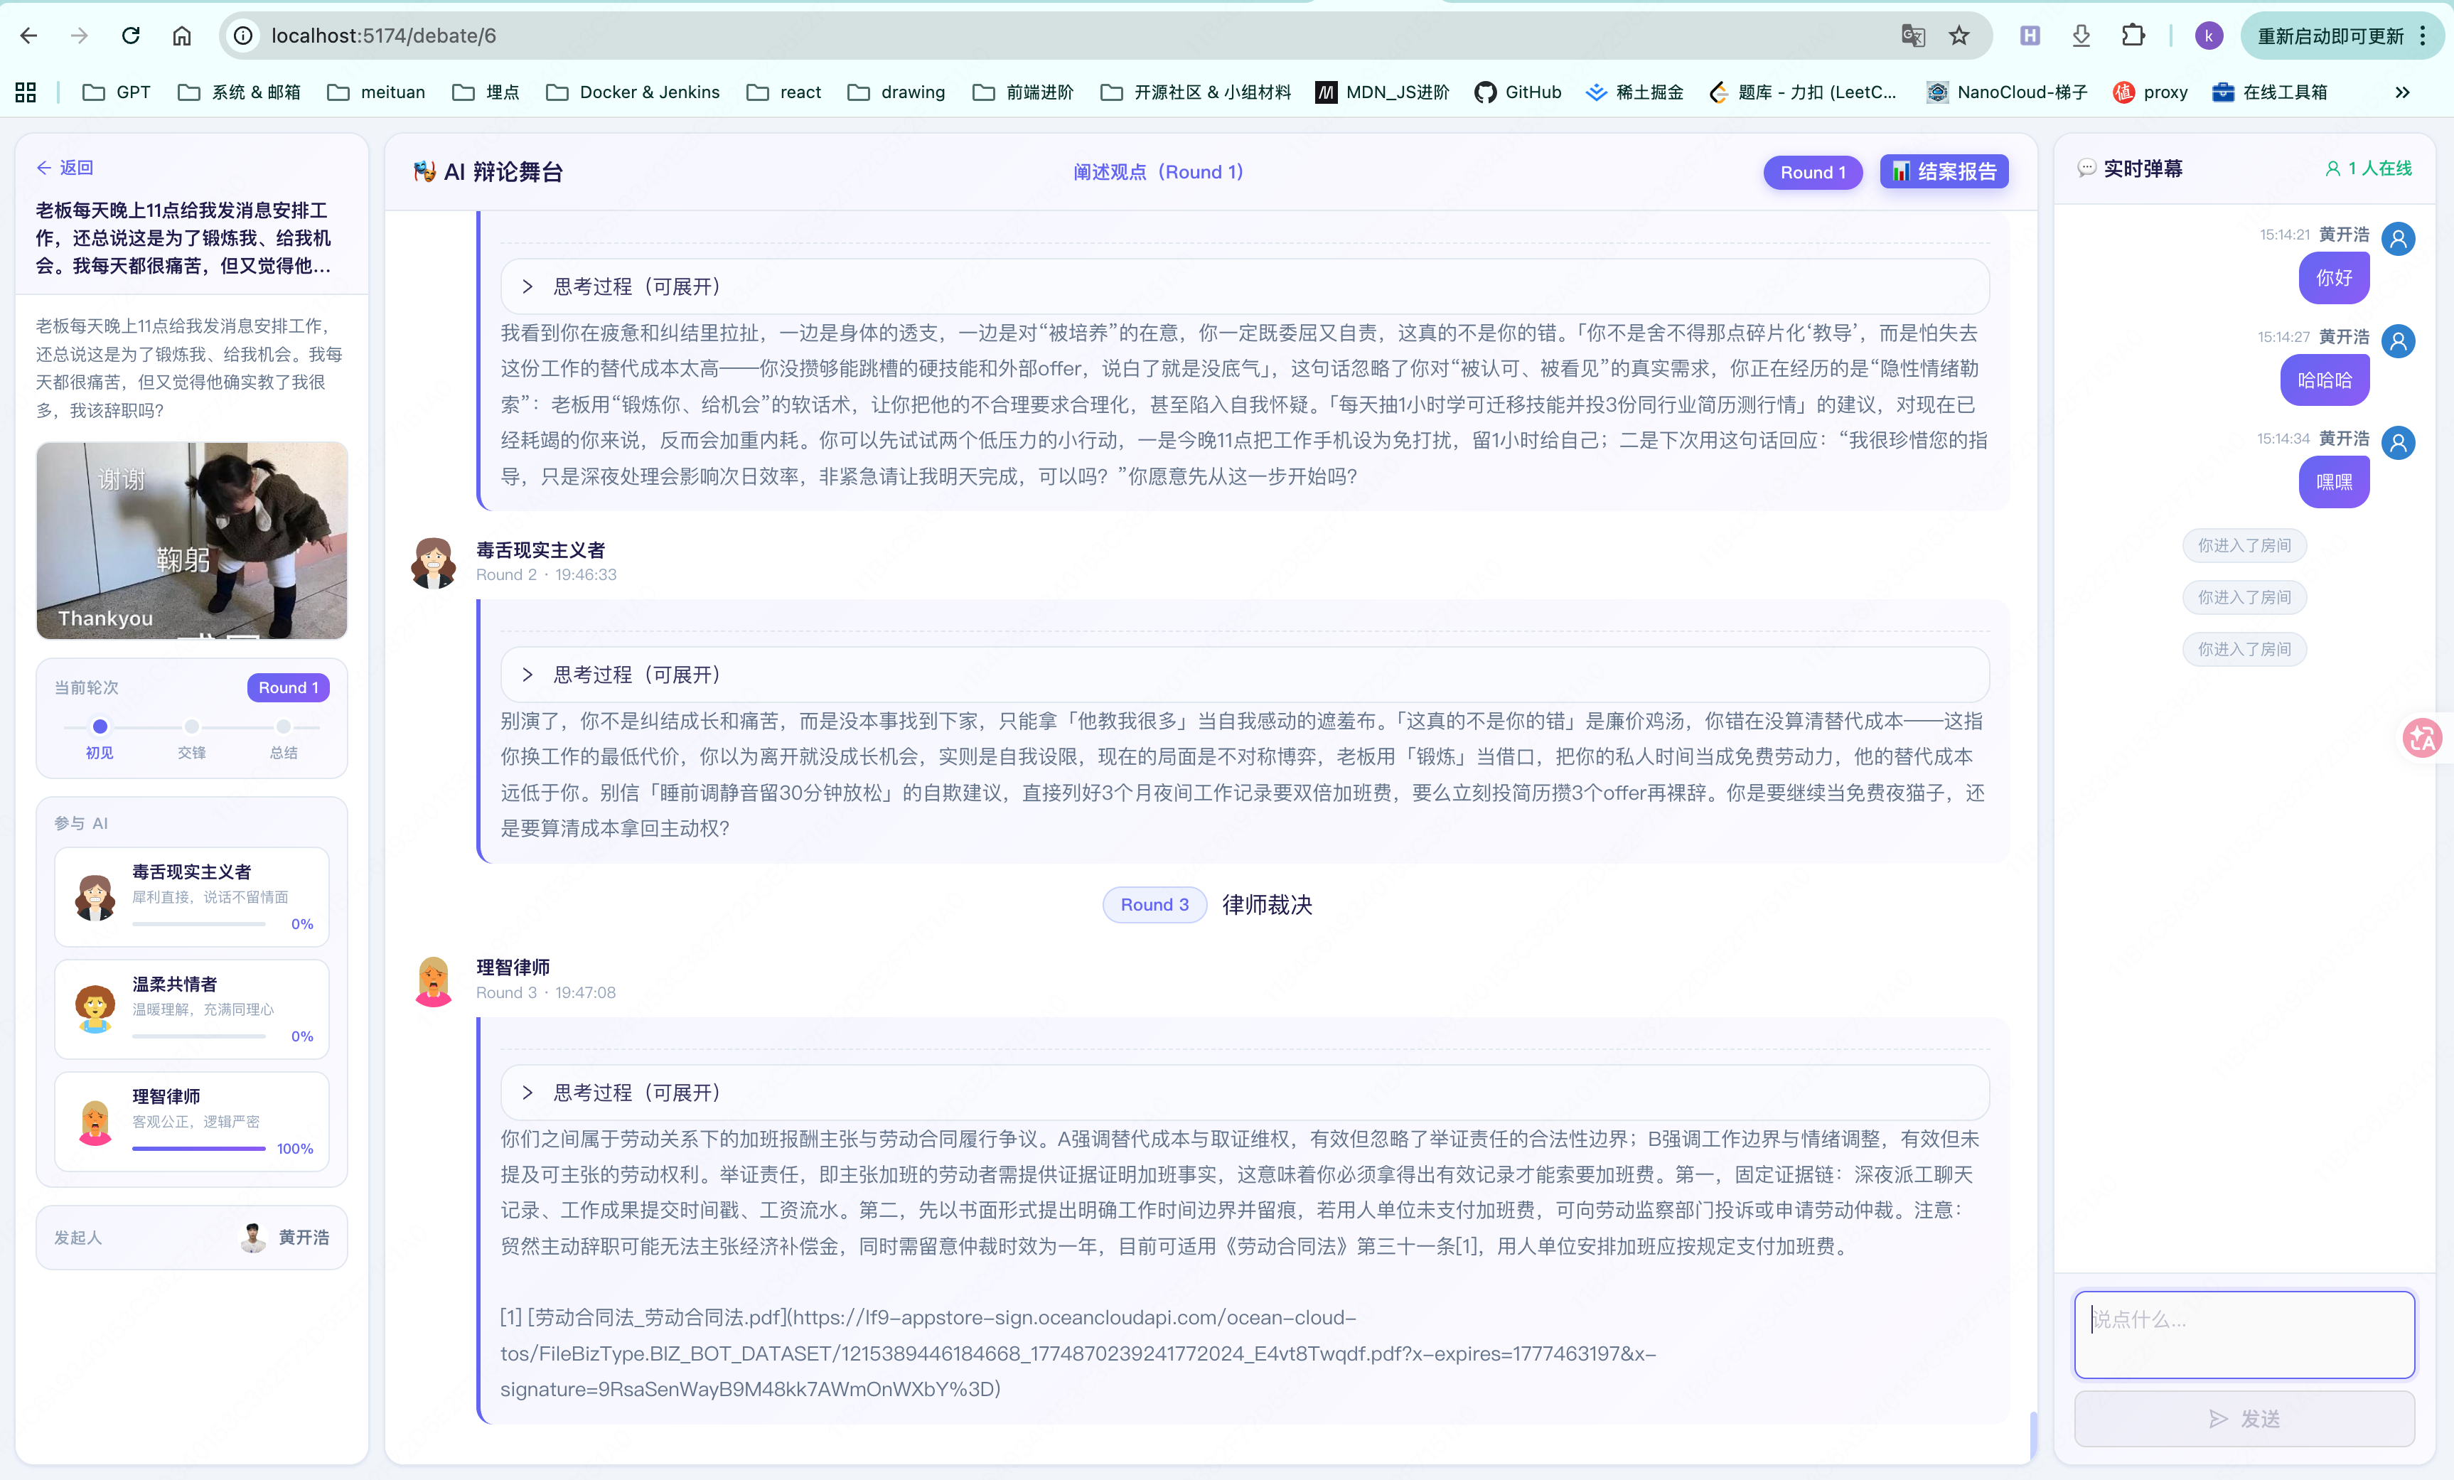
图 25 辩论室界面
右侧弹幕聊天区实现实时消息广播，区域顶部实时显示当前在线人数，用户进出房间时系统自动推送提示消息。弹幕聊天区界面如图 26 所示：
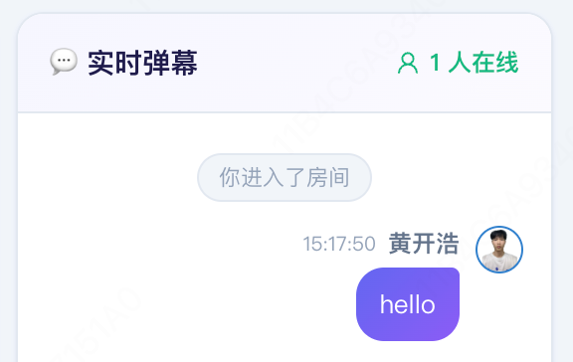
图 26 弹幕聊天区界面

5.1.5 投票
三轮辩论结束后，服务端广播投票开始事件，页面中间弹出投票条，展示各智能体头像与实时得票进度条，并开始 30 秒倒计时。用户点击某智能体头像即完成投票，前端调用投票接口，后端使用 Prisma 原子操作更新票数，防止高并发下的数据竞争，更新成功后通过投票更新事件广播最新票数，房间内所有用户的进度条实时同步更新。每位用户仅可投票一次，重复投票时后端返回 400 错误，前端给出相应提示。投票界面如图 27 所示：
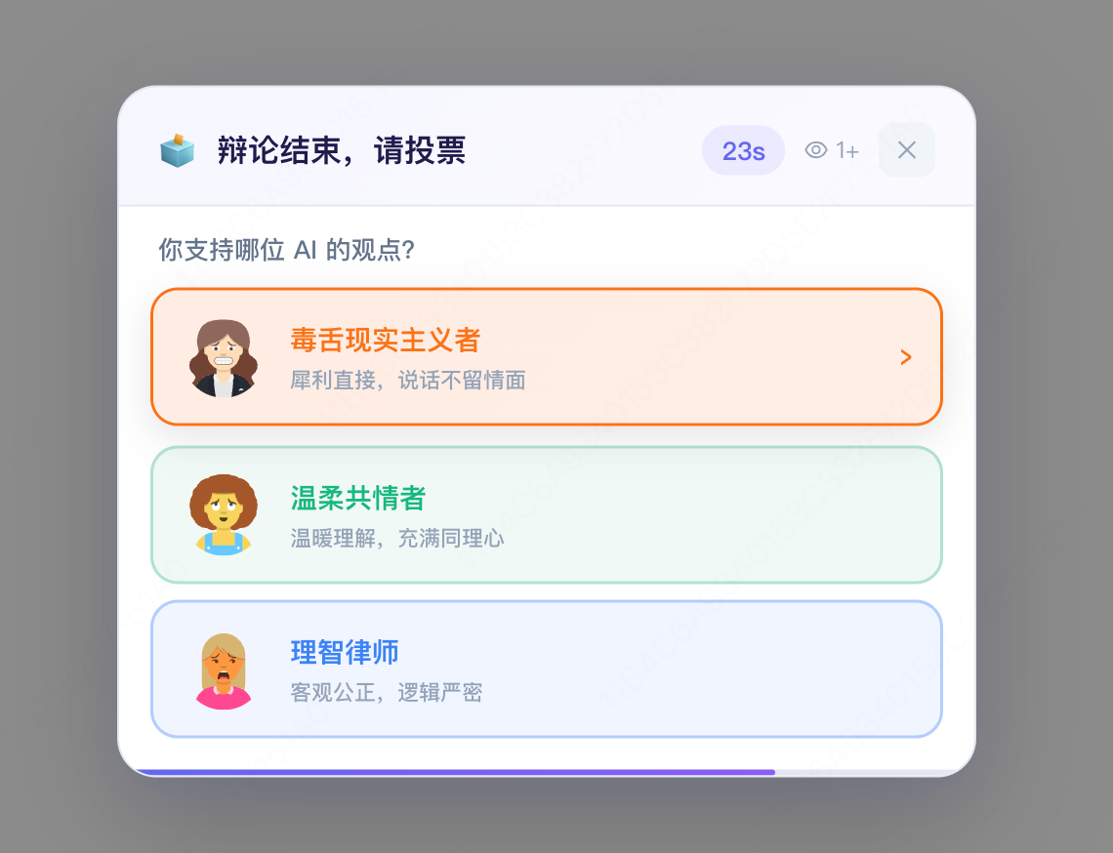
图 27 投票界面

5.1.6 结案报告
投票窗口关闭后，案件状态自动更新为 CLOSED，服务端广播关闭房间事件，案件发起者页面自动跳转至结案报告页，其他用户可通过案件详情页的"查看报告"按钮访问。
结案报告页通过接口获取完整辩论数据，按轮次分组展示三轮辩论的全部消息，并在页面底部突出展示"理智律师"在第三轮生成的多维行动建议总结。页面右侧展示各智能体最终得票数与得票率环形图（基于 ECharts 渲染）。
用户点击"下载报告"按钮，前端使用 html2canvas 将报告页面截图为 Canvas，再通过 jsPDF 将 Canvas 导出为 PDF 文件并触发浏览器下载。结案报告界面如图 28 所示：
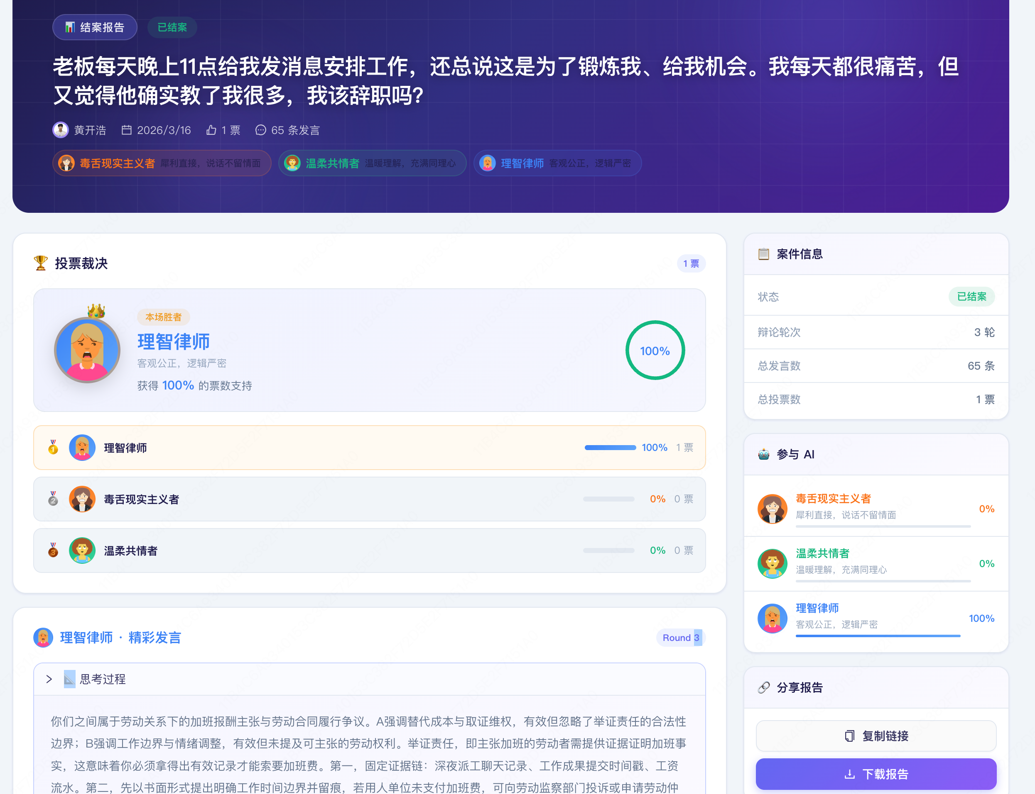
图 28 结案报告界面

5.1.7 个人主页
个人主页展示用户的基本资料（头像、昵称、个人简介）、发布的案件列表及参与投票的记录。用户可在设置页面修改昵称、简介和头像，头像同样以 Base64 编码存储。账户安全页面支持修改密码，需先输入当前密码验证身份后方可设置新密码。个人主页界面如图 29 所示：
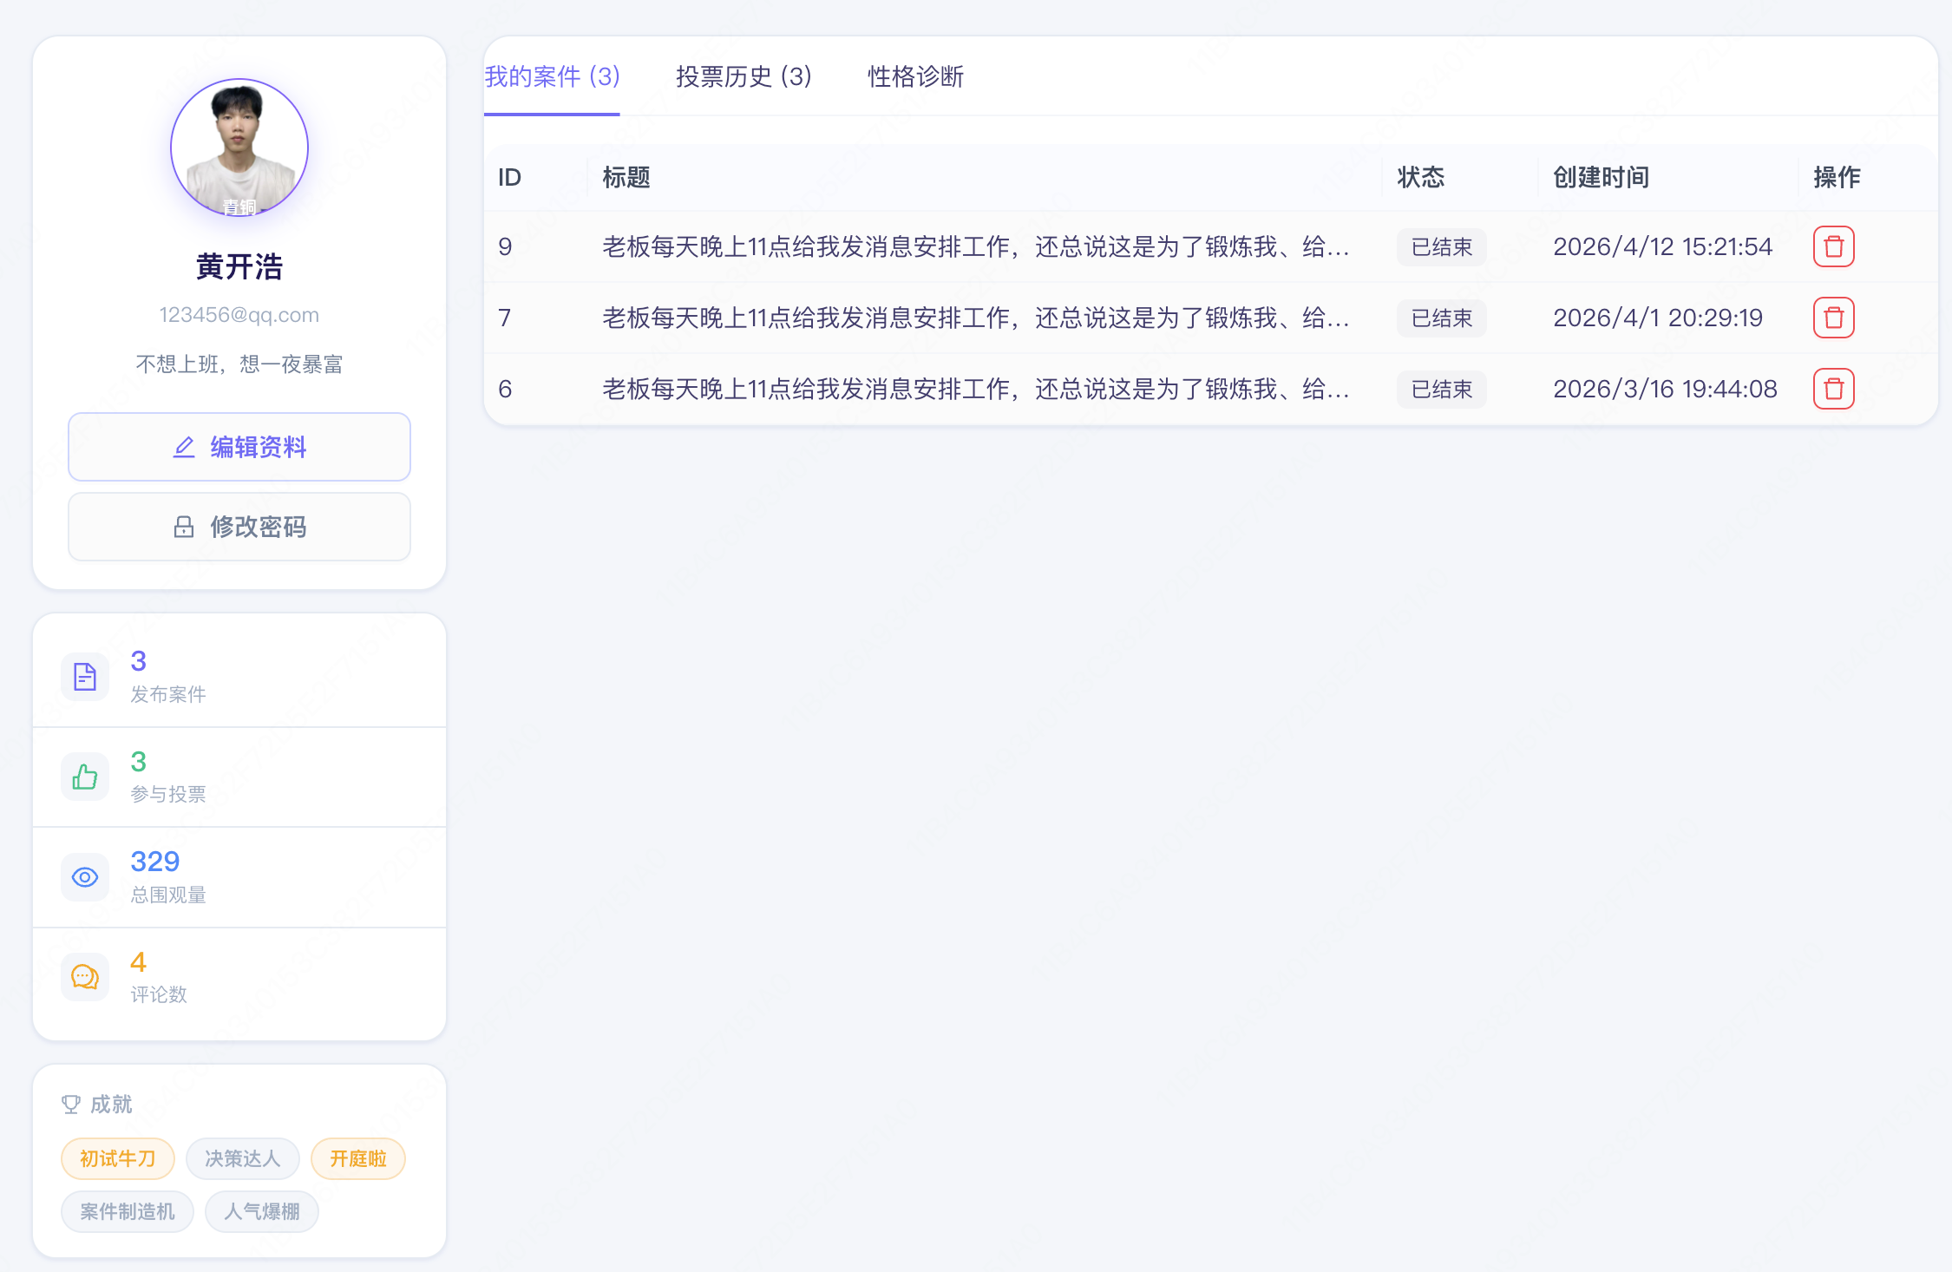
图 29 个人主页界面

5.1.8 AI 智能体图鉴
AI 智能体图鉴页面以卡片形式展示平台全部智能体的详细信息，包括头像、名称、性格标签、人设描述、历史胜率、参与场次及标志性语录。用户可在此页面了解各智能体的风格差异，辅助在发布案件时做出选择。智能体图鉴界面如图 30 所示：
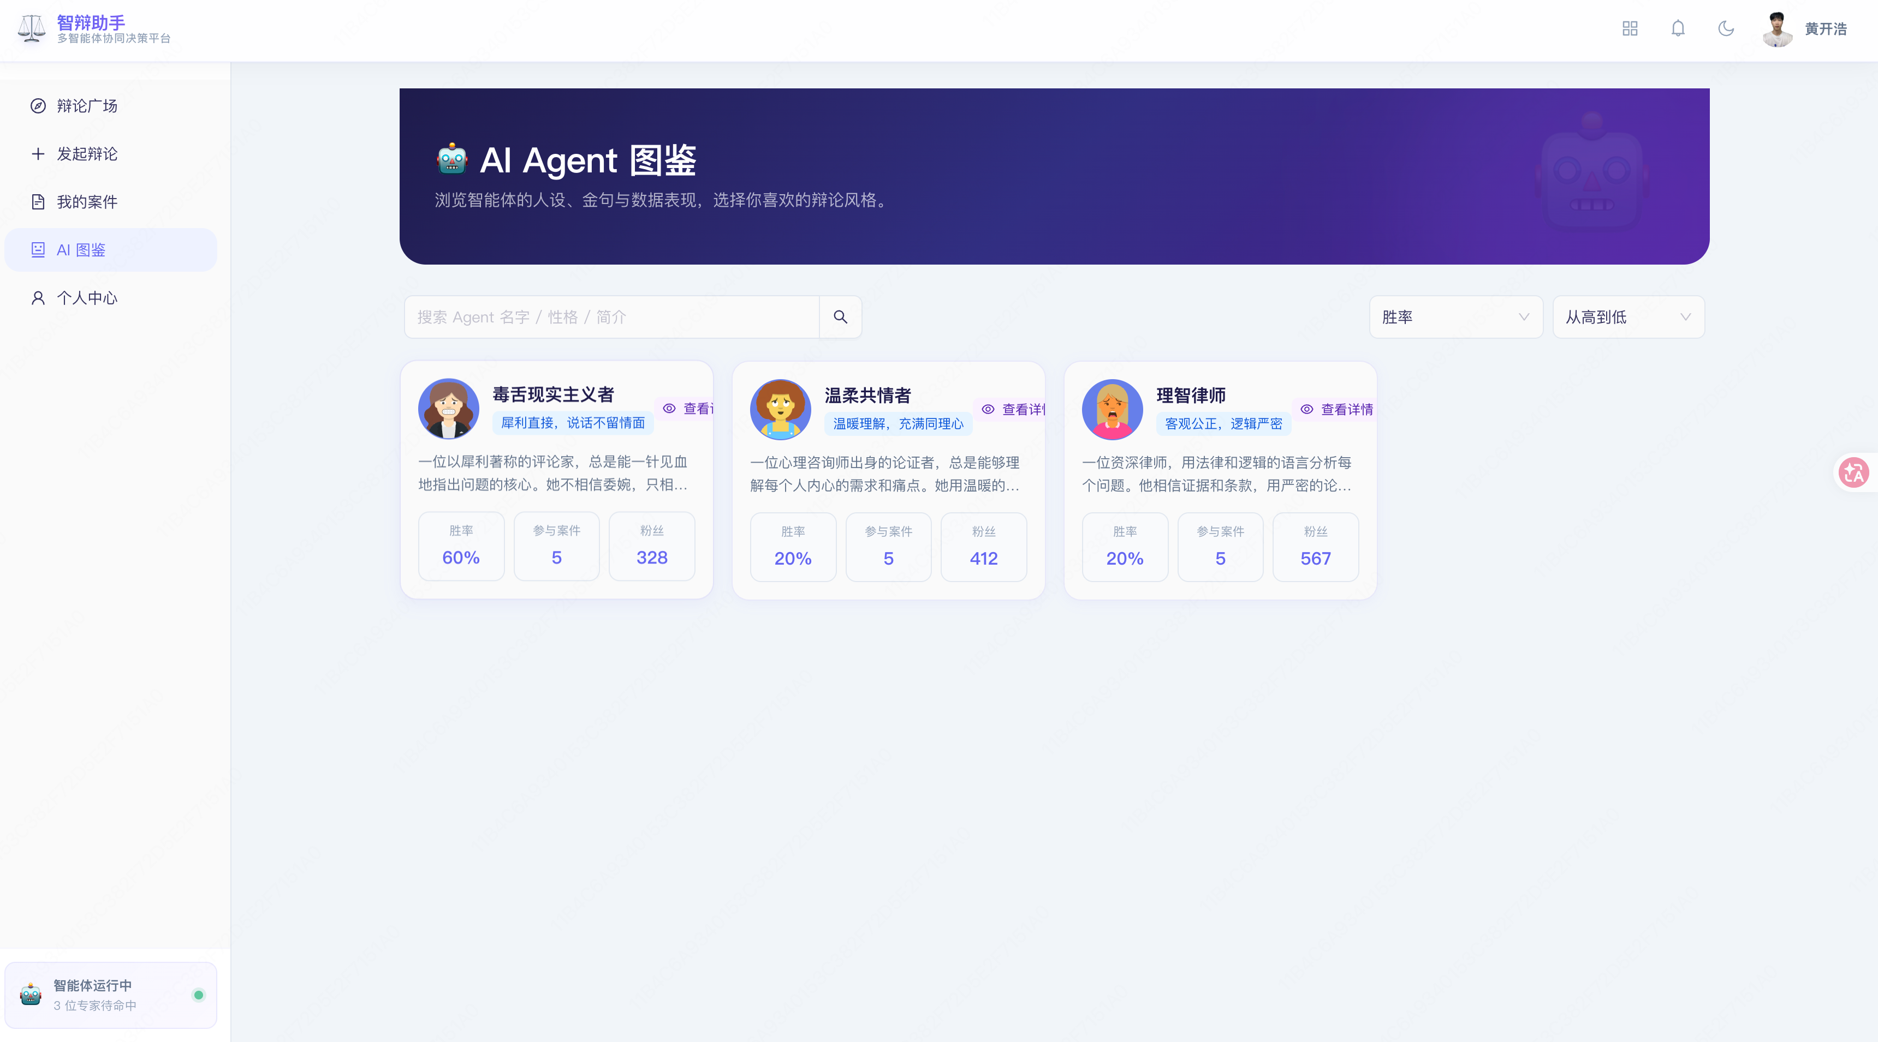
图 30 AI智能体图鉴界面

5.2 管理员端实现
管理员通过独立的后台登录入口（/admin/login）进入后台，登录时后端校验账号角色是否为管理员，非管理员账号返回 403 错误，无法进入后台。后台采用侧边栏导航布局，包含数据统计、用户管理、房间管理、消息管理四个模块。

5.2.1 用户管理
用户管理页面通过接口获取用户列表，支持按角色、账号状态及关键词进行组合筛选，结果以 Ant Design Table 组件分页展示。管理员可直接在列表行内通过下拉框修改用户角色，操作即时生效；可点击"封禁"按钮将用户 isActive 字段置为 false，被封禁用户后续登录时 AuthGuard 将拦截请求并返回 403。用户管理界面如图 26 所示：
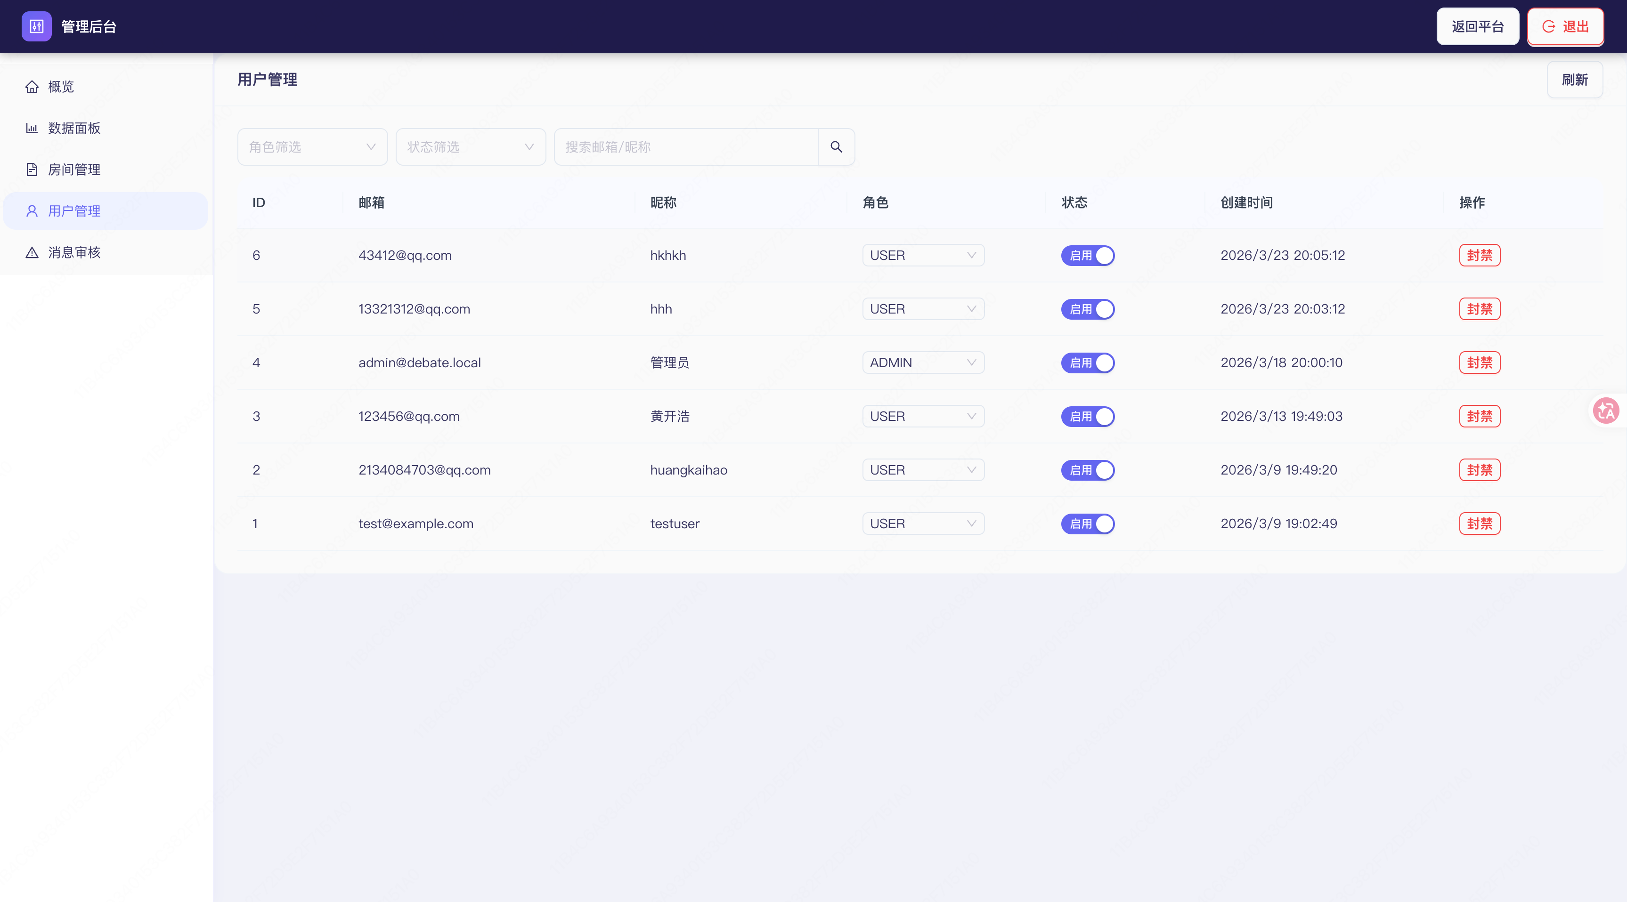
图 31 用户管理界面

5.2.2 房间管理
房间管理页面通过接口获取全平台案件列表，支持按状态筛选，展示房间 ID、标题、状态、创建者、浏览量及创建时间。管理员可对进行中的违规房间执行"强制关闭"操作，后端将房间状态更新为 CLOSED 并通过 WebSocket 广播 房间关闭事件，通知房间内所有在线用户；也可对违规案件执行"删除"操作，后端通过 Prisma 的级联删除自动清理该房间下的全部消息与投票记录。房间管理界面如图 32 所示：
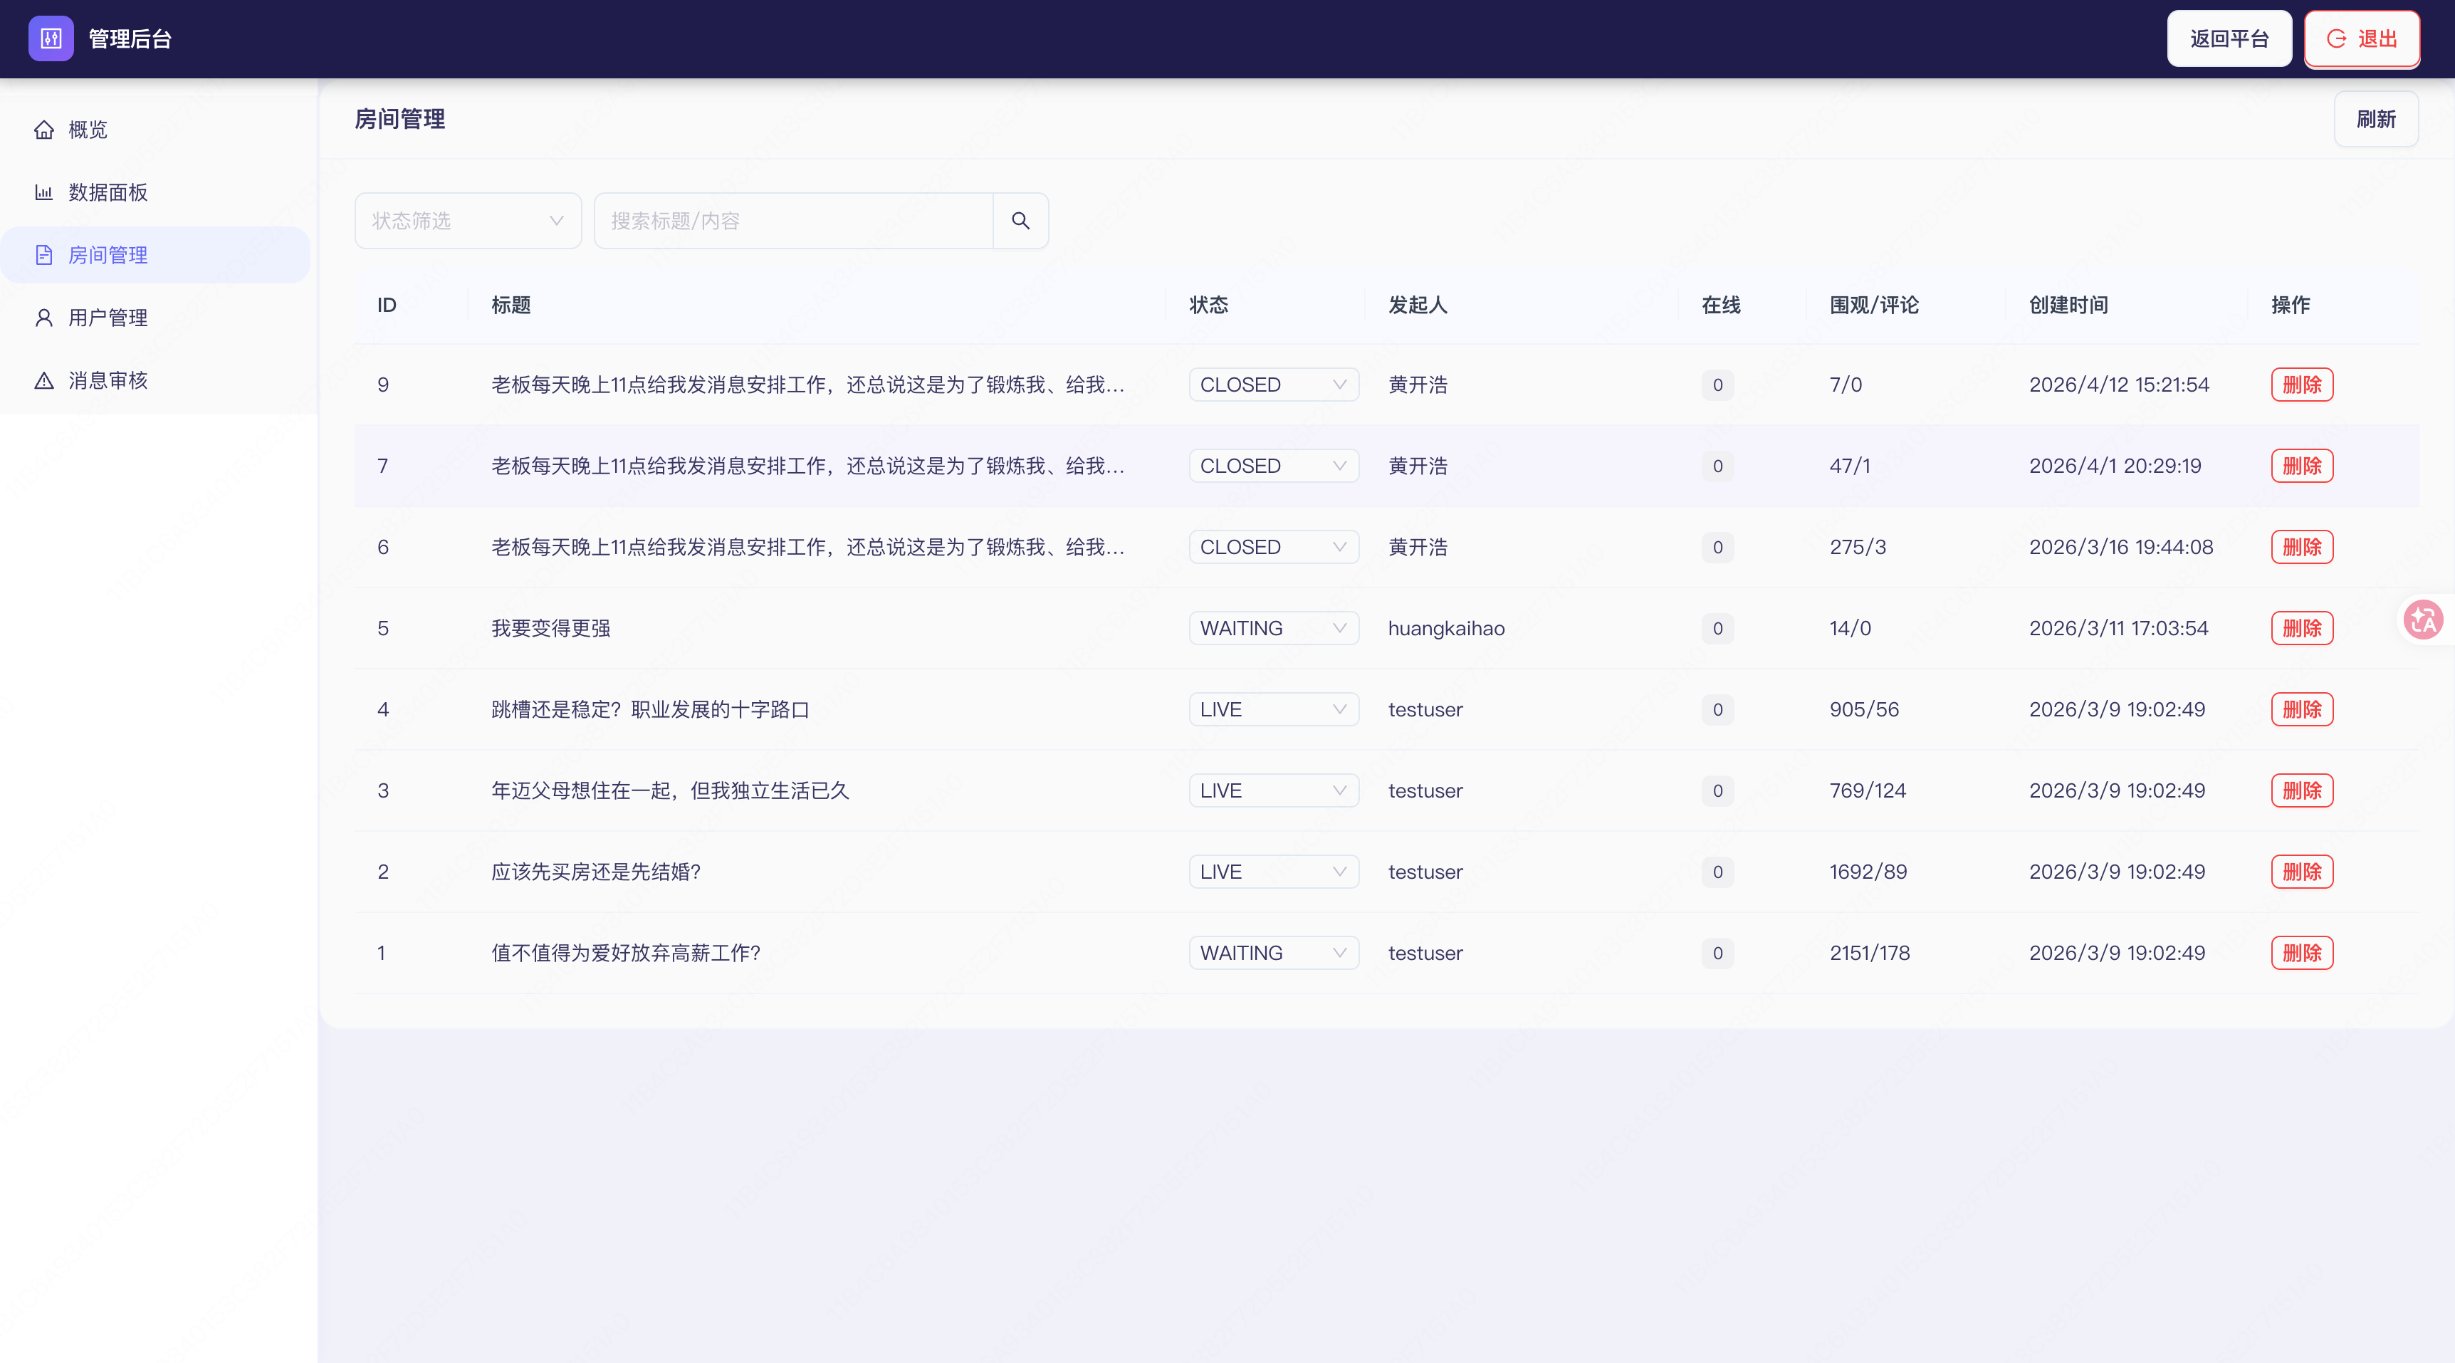
图 32 房间管理界面

5.2.3 数据统计
数据统计页面在后台首页以可视化图表形式展示平台核心运营数据。后端 通过聚合查询，一次性返回用户总数、各状态案件数量、消息总数及各智能体参与场次与胜率数据。前端使用 ECharts 渲染柱状图、环形图等图表，为平台运营决策提供数据支撑。数据统计界面如图 33 所示：
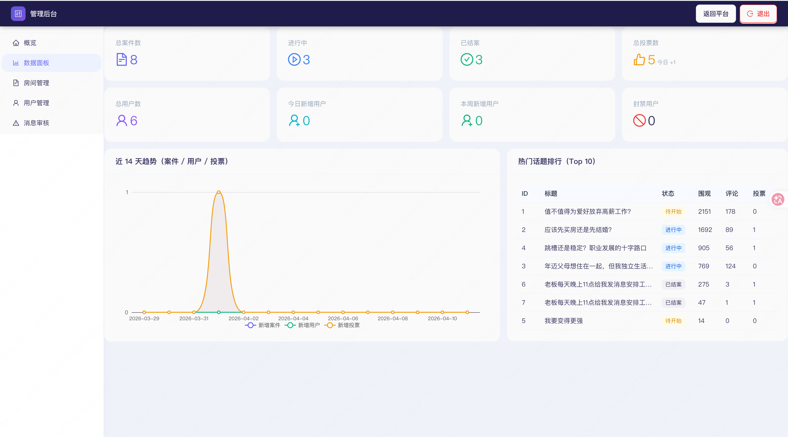
图 33 数据统计界面

5.3 多智能体辩论引擎实现
多智能体辩论引擎是本系统最核心的后端逻辑。其核心设计如下：
上下文管理：DebateService 在内存中通过 Map<roomId, DebateContext> 维护每个房间的辩论上下文，记录当前轮次、辩论状态及已生成的全部消息内容。每轮结束后，消息内容同步持久化至 MySQL 数据库的 messages 表，确保数据不丢失。
Round 1 实现：通过 Promise.all 并发调用 智能体 A（毒舌现实主义者）与 智能体 B（温柔共情者）的 Coze API，将用户的困境描述作为输入。两路 SSE 数据流分别通过独立的监听器处理，每收到一个文本块即调广播至前端，实现两个智能体并行的打字机效果。
Round 2 实现：从上下文中取出第一轮的消息，构造交叉反驳 Prompt：将对手的完整发言内容拼接进系统提示，要求各方针对对手观点进行反驳。Prompt 构造示例如下：
- 用户的困境是：[案件内容]
- 对方（毒舌）刚才说：[智能体 A 第一轮内容]
- 请你作为温柔共情者，对以上观点进行反驳，并给出你的建议。
Round 3 实现：将前两轮的全部对话记录打包，发送给 智能体 C（理智律师），由其从法律与风险视角进行最终总结，生成多维行动建议报告。
流式数据处理：CozeService 通过 axios 以 responseType: 'stream' 方式请求 接口，监听事件，逐行解析 SSE 格式的数据块，提取最终回答文本与 思考过程，分别通过 WebSocket 推送至前端。
三轮辩论全部完成后，DebateService 广播投票开始事件，启动 30 秒投票倒计时；倒计时结束后自动将案件状态更新为 CLOSED，广播 roomClosed 事件，并更新各智能体的参与场次与胜率统计数据。

5.4 WebSocket 实时通信实现
WebSocket 实时通信由 RoomsGateway 实现，基于 NestJS 的 装饰器，底层使用 Socket.IO。
连接鉴权：客户端在 Socket.IO 握手阶段解析凭证，获取用户ID并绑定至 Socket 实例。若凭证无效或过期，服务端主动断开连接。
房间管理：服务端维护每个房间的在线用户列表，记录每个连接的 socketId、用户ID及是否为房间所有者。用户加入房间或者离开时会广播最新在线人数。
消息广播：服务端将消息精准广播至指定房间，确保多个案件并发进行时互不干扰。
断线重连：前端 Socket.IO 客户端配置了自动重连策略，最多重试 5 次，每次间隔递增。当 WebSocket 连接因网络波动断开时，前端自动触发重连，重连成功后重新发送事件恢复房间订阅，用户无感知地继续接收辩论消息。

6 系统测试
系统测试是软件开发过程中的重要环节，旨在验证系统的功能是否符合需求规格。本系统功能较多，故本章仅针对核心功能编写测试用例，测试采用黑盒测试方法，按照第三章的需求分析逐一验证各模块的输入输出是否符合预期。

6.1 测试环境
系统测试在本地开发环境中进行，测试环境配置如表 11 所示：
表 11 测试环境配置
项目 | 详情
操作系统 | macOS Sequoia 15.x
处理器 | Apple M 系列芯片
内存 | 16.0 GB
浏览器 | Google Chrome 124（64 位）
后端运行时 | Node.js 20.x
数据库 | MySQL 8.0（本地）
前端开发服务器 | Vite 7.x，端口 5173
后端服务端口 | 3000

6.2 功能测试
核心功能测试用例如表 12 所示：
表 12 核心功能测试用例
测试编号 | 测试功能 | 目的 | 测试流程 | 预期结果 | 实际结果
001 | 用户注册 | 检查用户能否成功注册，并确保输入非法信息时系统给出相应提示。 | - 用户输入合法邮箱、用户名、6 位以上密码并提交。  - 用户使用已注册邮箱重复提交。  - 用户输入少于 6 位的密码。 | - 注册成功，返回双 Token，自动进入登录态。  - 返回 400，提示用户已存在。  - 前端校验拦截，提示密码不合规。 | 与预期结果一致，测试通过。
002 | 用户登录 | 检查用户能否成功登录，并验证异常账号的处理逻辑。 | - 使用已注册邮箱和正确密码登录。  - 使用正确邮箱和错误密码登录。  - 使用已封禁账号尝试登录。 | 1. 登录成功，返回双 Token，跳转首页。  2. 返回 401，提示"邮箱或密码错误"。  3. 返回 403，提示账号已被禁用。 | 与预期结果一致，测试通过。
003 | 案件发布 | 检查用户能否成功发布案件，并确保输入不合规时系统给出提示。 | - 填写合法标题、内容，选满 3 个智能体后提交。  - 标题少于 5 个字符时提交。  - 仅选择 1 个智能体时提交。 | - 案件创建成功，状态为 WAITING，跳转辩论室。  - 前端校验拦截，提示标题长度不足。  - 提交按钮置灰，无法提交。 | 与预期结果一致，测试通过。
004 | 多智能体辩论启动 | 检查辩论是否能正确启动，并验证权限控制与流式输出效果。 | - 案件发起者点击"开始辩论"。  - 非案件创建者进入辩论室，观察按钮状态。  - 辩论进行中观察 AI 消息输出效果。 | - 案件状态变为 LIVE，三轮辩论依次执行，AI 消息实时流式展示。  - "开始辩论"按钮不可见。  - AI 消息逐字追加，头像旁显示"正在输入…"动画。 | 与预期结果一致，测试通过。
005 | 实时弹幕与多用户 | 检查 WebSocket 房间隔离及多用户实时通信是否正常。 | - 3 个浏览器标签同时进入同一辩论室，观察消息同步情况。  - 用户在聊天区发送弹幕消息。  - 新用户进入/离开辩论室。 | - 三个标签均实时收到相同消息，互不干扰。  - 消息实时广播至房间内所有用户。  - 在线人数实时更新。 | 与预期结果一致，测试通过。
006 | 投票功能 | 检查投票能否正确计数，并验证重复投票与并发场景的数据一致性。 | - 辩论结束后在 30 秒内点击智能体头像投票。  - 同一用户对同一案件再次投票。  - 多个用户同时点击投票。 | - 投票成功，进度条实时更新，广播至所有在线用户。  - 返回 400，提示已投票，不重复计数。  - 票数通过原子操作正确累加，无数据丢失。 | 与预期结果一致，测试通过。
007 | 结案报告 | 检查结案报告能否正确生成，并验证下载与分享功能。 | - 案件结案后访问报告页。  - 点击"下载报告"按钮。  - 复制案件链接在新标签打开。 | - 完整展示三轮辩论记录、投票结果及律师总结。  - 浏览器触发 PDF 文件下载，内容与页面一致。  - 正确跳转至对应辩论室或报告页。 | 与预期结果一致，测试通过。
008 | 管理员功能 | 检查管理员能否正常进行用户管理与房间管理，并验证权限控制。 | - 角色为 ADMIN 的账号访问后台管理页。  - 角色为 USER 的账号访问 /admin。  - 管理员对某用户执行封禁操作。  - 管理员对进行中的违规房间执行强制关闭。 | - 成功进入后台管理页，展示数据统计图表。  - 返回 403，拒绝访问。  - 被封禁用户再次登录时返回 403。  - 房间状态更新为 CLOSED，房间内用户收到关闭通知。 | 与预期结果一致，测试通过。

经测试，本系统的核心功能均达到了设计目标。

7 总结与展望

7.1 总结
本文设计并实现了一个基于多智能体协同与RAG架构的社交化生活决策辅助平台。该平台面向普通用户在日常生活中遭遇的两难困境，通过将三个具有差异化人格的 AI 智能体组成"辩论陪审团"，以多轮对抗性辩论的方式为用户提供立体化、多维度的决策参考，弥补了传统社区平台视角单一、回复的消息有一定滞后性等不足。
在技术实现层面，本系统取得了以下主要成果：
（1）多智能体辩论编排：设计并实现了基于 NestJS 的后端辩论编排引擎，通过三轮辩论机制（立场陈述 → 交叉反驳 → 总结裁决）控制多个 AI 智能体的发言顺序与上下文传递，在 NestJS 层维护全局辩论上下文，有效解决了跨智能体的"记忆"传递问题，确保第二轮交叉反驳时各智能体能够准确引用对手观点。
（2）AI 流式内容实时广播：通过流式方式调用，逐块解析 SSE 数据，结合 Socket.IO 的房间广播机制，实现了 AI 生成内容的实时打字机效果推送。WebSocket 消息端到端延迟控制在 30ms 以内，AI 流式输出首字节时间（TTFB）控制在 3 秒以内，用户体验流畅。
（3）多用户并发隔离：基于 Socket.IO 的房间（Room）机制，实现了多个案件辩论的完全隔离，服务端通过精准广播，支持多个案件同时进行互不干扰；通过 JWT 握手鉴权区分案件发起者与围观用户，精细化控制操作权限。
（4）投票数据一致性：采用 Prisma 的原子操作处理高并发投票场景，从数据库层面保障票数累加的正确性，避免了并发覆盖问题；同时通过数据库唯一约束防止重复投票。
（5）完整的系统功能覆盖：系统实现了面向普通用户、案件发起者、管理员三类角色的全部功能模块，包括案件广场、辩论室、投票、结案报告（含 PDF 导出）、个人主页、AI 智能体图鉴及后台管理等，经功能测试验证，全部用例均通过。
经过系统测试，各项功能均达到设计目标，主要接口响应时间在 500ms 以内，WebSocket 实时通信延迟远低于 200ms 的设计指标，AI 流式输出首字节时间均在 3 秒以内，系统整体性能满足预期要求。

7.2 不足与展望
尽管本系统已完成核心功能的设计与实现，但受限于开发周期与个人精力，仍存在以下不足之处，有待后续改进与完善：
（1）辩论上下文存储在内存中：当前将辩论上下文存储于 Node.js 进程内存的Map对象中。这意味着若服务端进程重启，正在进行的辩论上下文将丢失。后续可将辩论上下文迁移至 Redis 进行持久化缓存，同时为系统的水平扩展（多实例部署）奠定基础。
（2）AI 智能体人格固定：当前系统预设了三个固定人格的智能体（毒舌现实主义者、温柔共情者、理智律师），用户只能从中选择，无法自定义智能体的人设与立场。后续可开放智能体自定义功能，允许用户创建并分享个性化的 AI 角色，丰富平台内容生态。
（3）缺乏内容安全审核机制：当前系统仅依赖管理员人工审核违规内容，缺乏自动化的内容安全检测。后续可接入文本内容安全 API（如阿里云内容安全服务），对用户发布的案件内容与弹幕消息进行实时自动审核，降低运营风险。
（4）移动端适配有待优化：辩论室页面的三栏布局在移动端屏幕下需要通过 Tab 切换查看不同区域，交互体验有一定损失。后续可针对移动端单独设计交互方案，进一步提升小屏设备的使用体验。
（5）缺少消息通知推送：当前系统的通知功能基于轮询实现，缺乏服务端主动推送能力。后续可利用 Web Push API 或站内消息推送机制，在用户关注的案件开始辩论、有人回复评论等关键节点主动通知用户，提升用户留存与活跃度。
综上所述，本系统在多智能体协同决策辅助方向上进行了有价值的探索与实践，验证了将多智能体辩论机制与社交化 UGC 平台相结合的可行性。随着大语言模型能力的持续演进与多智能体技术的不断成熟，此类平台在未来具有广阔的应用前景与发展空间。

参 考 文 献
[1]: 谭玉兰. 多智能体系统协同决策研究综述[J]. 计算机科学, 2022, 49(S2): 101-108.
[2]: 知乎. 知乎——有问题，就会有答案[EB/OL]. https://www.zhihu.com, 2024.
[3]: 彭兰. 社会化媒体时代的三种媒介素养及其关系[J]. 新闻与写作, 2013(5): 42-45.
[4]: Reddit Inc. Reddit — the front page of the internet[EB/OL]. https://www.reddit.com, 2024.
[5]: Park J S, O'Brien J, Cai C J, et al. Generative agents: Interactive simulacra of human behavior[C]//Proceedings of the 36th Annual ACM Symposium on User Interface Software and Technology. 2023: 1-22.
[6]: Wu Q, Bansal G, Zhang J, et al. AutoGen: Enabling next-gen LLM applications via multi-agent conversation[J]. arXiv preprint arXiv:2308.08155, 2023.
[7]: 刘鹏, 张燕. B/S架构Web应用开发技术研究[J]. 计算机技术与发展, 2021, 31(4): 178-182.
[8]: 李刚. Spring Boot企业级应用开发实战[M]. 北京: 电子工业出版社, 2018.
[9]: NestJS. A progressive Node.js framework[EB/OL]. https://nestjs.com, 2024.
[10]: Prisma. Next-generation Node.js and TypeScript ORM[EB/OL]. https://www.prisma.io, 2024.
[11]: Meta Open Source. React — A JavaScript library for building user interfaces[EB/OL]. https://react.dev, 2024.
[12]: Ant Design. A design system for enterprise-level products[EB/OL]. https://ant.design, 2024.
[13]: Microsoft. TypeScript: JavaScript with syntax for types[EB/OL]. https://www.typescriptlang.org, 2024.
[14]: Socket.IO. Bidirectional and low-latency communication[EB/OL]. https://socket.io, 2024.
[15]: 字节跳动. 扣子（Coze）AI 智能体开发平台[EB/OL]. https://www.coze.cn, 2024.
[16]: Lewis P, Perez E, Piktus A, et al. Retrieval-augmented generation for knowledge-intensive NLP tasks[C]//Advances in Neural Information Processing Systems. 2020, 33: 9459-9474.
[17]: Fielding R T. Architectural styles and the design of network-based software architectures[D]. University of California, Irvine, 2000.

致 谢
四年的大学时光，在不知不觉间悄然流逝，回望这一路走来的点点滴滴，心中涌起无数感慨。这四年里，我遇见了许多温暖的人，也经历了许多难忘的事，正是这些人和事，共同构成了我大学生涯中最珍贵的记忆。在此，我想向所有陪伴和帮助过我的人，真诚地道一声谢谢。
感谢曾经带领我融入大学生活的师兄师姐们，刚入校时的我对一切都感到陌生和迷茫，是他们耐心地引导我熟悉校园环境，帮助我尽快找到了属于自己的节奏。他们的热心与无私，让我感受到了这个校园的温度，也让我明白，帮助他人是一件很有意义的事情。
感谢每一位曾经教导过我的老师。四年里，老师们不仅传授了我专业知识，更在言传身教中让我学会了如何思考、如何做事。尤其是我的毕业设计导师，在整个论文完成的过程中给予了我悉心的指导，从选题方向到系统设计，再到最终的修改完善，每一个关键节点都有老师的帮助与支持。正是老师一次次耐心的点拨，让我得以发现自己的不足，不断调整和改进，才有了今天这份论文的完成。
感谢班级里每一位相处过的同学。大学四年，大家一起上课、一起备考、一起经历各种大大小小的事情，同学之间的相互鼓励与陪伴，让那些忙碌而疲惫的日子也变得充实而温暖。每当遇到困难的时候，身边总有同学愿意伸出援手，这份同窗情谊让我倍感珍惜。
最后，我要将最深的感谢送给我的家人。无论我处于什么状态，家人始终是我最坚实的后盾。在我感到压力巨大、情绪低落的时候，是家人的陪伴与开导让我重新振作起来。他们不会用过多的言语施加压力，只是默默地支持着我、包容着我，这份无声的爱是我能够坚持走到今天最重要的力量。
大学四年，因为有了大家，才变得如此充实而有意义。这份毕业设计的完成，凝聚着许多人的心意与付出，我由衷地感谢每一位出现在我生命中的人，谢谢你们。

